ДКПП 26.51.41 | УКНД 17.240

ЗАТВЕРДЖУЮ
Директор-генеральний конструктор ПП „НВПП
“Спаринг-Віст Центр”

_____ Юрій СТОРОНСЬКИЙ

“___” ___________ 20 р.



РАДІОМЕТР-ДОЗИМЕТР
РКС-01 “СТОРА-АБГ”

Настанова щодо експлуатування
ВІСТ.412129.040 НЕ

РОЗРОБЛЕНО
Головний конструктор

_______Олександр МОВЧАН
“___” ___________ 20 р.

Зміст

1 ОПИС І РОБОТА 4
1.1 Призначення радіометра 4
1.2 Технічні характеристики 5
1.3 Склад радіометра 13
1.4 Побудова радіометра та принцип його роботи 15
1.5 Маркування та пломбування 19
1.6 Пакування 19
2 ВИКОРИСТАННЯ ЗА ПРИЗНАЧЕННЯМ 20
2.1 Експлуатаційні обмеження 20
2.2 Підготовка радіометра до роботи 20
2.3 Застосування радіометра 23
3 ТЕХНІЧНЕ ОБСЛУГОВУВАННЯ 62
3.1 Технічне обслуговування радіометра 62
3.2 Повірка радіометра 64
4 СВІДОЦТВО ПРО ПРИЙМАННЯ 66
5 СВIДОЦТВО ПРО ПАКУВАННЯ 67
6 ГАРАНТІЇ ВИРОБНИКА 68
7 РЕМОНТ 69
8 ЗБЕРІГАННЯ 70
9 ТРАНСПОРТУВАННЯ 71
10 УТИЛІЗУВАННЯ 72
ДОДАТОК А 73
ДОДАТОК Б 74
ДОДАТОК В 75
ДОДАТОК Г 76
ДОДАТОК Д 77
ДОДАТОК Е 78
ДОДАТОК Ж 80
Аркуш реєстрації змін 81

Ця настанова щодо експлуатування (НЕ) призначена для ознайомлення з принципом роботи радіометра-дозиметра РКС-01 “СТОРА-АБГ”, порядком роботи з ним i мiстить всi вiдомостi, необхiднi для повного використання його технiчних можливостей та правильного його експлуатування.

В НЕ прийнято такі скорочення та позначення:
ПАЕД - потужність амбієнтного еквівалента дози.

1 ОПИС І РОБОТА

1.1 Призначення радіометра
Радіометр-дозиметр РКС-01 “СТОРА-АБГ” (далі – радіометр) призначений для:
- вимірювання ПАЕД гамма- та рентгенівського випромінень (далі – фотонного іонізуючого випромінення);
- вимірювання поверхневої густини потоку частинок бета-випромінення;
- вимірювання поверхневої активності бета-випромінюючих радіонуклідів;
- вимірювання поверхневої густини потоку частинок альфа-випромінення;
- вимірювання поверхневої активності альфа-випромінюючих радіонуклідів;
- індикації швидкості лічби імпульсів від детектора альфа-, бета-, гамма-випромінення.

Радіометр використовується для екологічних досліджень; як наочне обладнання для закладів освіти; для радіометричного і дозиметричного контролю на промислових підприємствах; для контролю радіаційної чистоти житлових приміщень, будівель і споруд, території, що до них прилягає, транспортних засобів, предметів побуту, одягу, поверхні ґрунту на присадибних ділянках.

1.2 Технічні характеристики
1.2.1 Основні технічні дані та характеристики наведені у таблиці 1.1.
Таблиця 1.1 – Основні технічні дані та характеристики
Назва | Одиниця виміру | Нормовані значення за ТУ
Діапазон вимірювання ПАЕД фотонного іонізуючого випромінення | мкЗв/год | 0,1 – 100 000,0
Діапазон відображення ПАЕД фотонного іонізуючого випромінення | мкЗв/год | 0,01 – 100 000,00
Границя допустимої відносної основної похибки при вимірюванні ПАЕД фотонного іонізуючого випромінення при градуюванні за ¹³⁷Cs за довірчою імовірністю 0,95 | % | 15+2/М,  де М – безрозмірна величина, чисельно рівна значенню виміряній у мкЗв/год ПАЕД
Діапазон енергій фотонного іонізуючого випромінення, що реєструється | МеВ | 0,012 – 3,000
Енергетична залежність показів радіометра при вимірюванні ПАЕД фотонного іонізуючого випромінення відносно 0,662 МеВ (¹³⁷Cs):  - у діапазоні енергій від 0,012 МеВ до 0,040 МеВ, не більше ніж:  - у діапазоні енергій від 0,040 МеВ до 1,250 МеВ, не більше ніж: | % | ±35  ±25
Анізотропія радіометра при падінні гамма-квантів у тілесному куті ±60 відносно основного (перпендикулярного до задньої кришки приладу, який помічено символом “+”) напрямку вимірювання , повинна бути:  - для ізотопів ¹³⁷Cs та ⁶⁰Co;  - для ізотопів ²⁴¹Am  Примітка. Діаграми анізотропії наведені у  додатку А | % | ±25  ±60

Продовження таблиці 1.1
Назва | Одиниця виміру | Нормовані значення за ТУ
Діапазон вимірювання поверхневої густини потоку частинок бета-випромінення | част./(см² ⋅хв) | 5 – 999 999
Діапазон відображення поверхневої густини потоку частинок бета-випромінення | част./(см² ⋅хв) | 1 - 999 999
Діапазон вимірювання поверхневої активності бета-випромінюючих радіонуклідів | Бк/см² | 0,22 – 9999,00  для джерел типу  С0 ¹⁾  (⁹⁰Sr/⁹⁰Y)
Діапазон відображення поверхневої активності бета-випромінюючих радіонуклідів | Бк/см² | 0,01 – 9999,00
Границя допустимої відносної основної похибки при вимірюванні поверхневої густини потоку частинок бета-випромінення у діапазоні від 5 част./(см²·хв) до 999 999 част./(см²·хв) при градуюванні за ⁹⁰Sr/⁹⁰Y за довiрчою імовірністю 0,95 | % | 20+150/F,  де F – безрозмірна величина, чисельно рівна значенню виміряній у част./(см²·хв) поверхневої густини потоку частинок бета-випромінення
Границя допустимої відносної основної похибки при вимірюванні поверхневої активності бета-випромінюючих радіонуклідів в діапазоні від 0,22 Бк/см² до 9999,00 Бк/см² при градуюванні за ⁹⁰Sr/⁹⁰Y за довiрчою імовірністю 0,95 від джерел типу С0 | % | 20+10/А,  де А – безрозмірна величина, чисельно рівна значенню виміряній у Бк/см² поверхневої активності бета-випромінюючих радіонуклідів
Діапазон енергій бета-частинок, що реєструються | МеВ | 0,15 - 3,00
Продовження таблиці 1.1
Назва | Одиниця виміру | Нормовані значення за ТУ
Діапазон вимірювання поверхневої густини потоку частинок альфа-випромінення | част./(см² ⋅хв) | 5 – 999 999
Діапазон відображення поверхневої густини потоку частинок альфа-випромінення | част./(см² ⋅хв) | 1 – 999 999
Діапазон вимірювання поверхневої активності альфа-випромінюючих радіонуклідів | Бк/см² | 0,2 – 9999,0  для джерел типу  П9 ²⁾  (²³⁹Pu)
Діапазон відображення поверхневої активності альфа-випромінюючих радіонуклідів | Бк/см² | 0,01 – 9999,00
Границя допустимої відносної основної похибки при вимірюванні поверхневої густини потоку частинок альфа-випромінення у діапазоні від 5 част./(см²·хв) до 999 999 част./(см²·хв) при градуюванні за ²³⁹Pu за довiрчою імовірністю 0,95 | % | 20+150/F,  де F – безрозмірна величина, чисельно рівна значенню виміряній у част./(см²·хв) поверхневої густини потоку частинок альфа-випромінення
Границя допустимої відносної основної похибки при вимірюванні поверхневої активності альфа-випромінюючих радіонуклідів у діапазоні від 0,2 Бк/см² до 9999,0 Бк/см² при градуюванні за ²³⁹Pu за довiрчою імовірністю 0,95 від еталонного джерела типу П9 | % | 20+10/А,  де А – безрозмірна величина, чисельно рівна значенню виміряній у Бк/см² поверхневої активності альфа-випромінюючих радіонуклідів
Продовження таблиці 1.1
Назва | Одиниця виміру | Нормовані значення за ТУ
Діапазон індикації швидкості лічби імпульсів від лічильника альфа-, бета-, гамма-випромінень | імп./с | 0,001 – 9999,000
Тип детектора |  | альфа-, бета-, гамма-чутливий лічильник Гейгера-Мюллера із слюдяним вікном
Площа вікна | см² | 13,8
Типова чутливість до фотонного іонізуючого випромінення з енергією 0,662 МеВ (¹³⁷Cs) | 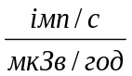 | 4,5
Час установлення робочого режиму радіометра, не більше ніж | хв | 1
Час неперервної роботи радіометра при живленні від нової батареї з двох гальванічних елементів ємністю 1200 мА·год у нормальних умовах та за умов гамма-фону не більше ніж 0,5 мкЗв/год, вимкненого озвучування зареєстрованих гамма-квантів та вимкненого підсвічування шкали, не менше ніж | год | 2000
Нестабільність показів радіометра за час неперервної роботи 6 год, не більше ніж | % | 5
Номінальна напруга живлення радіометра від двох гальванічних елементів типорозміру AАА | В | 3,0

Кінець таблиці 1.1
Назва | Одиниця виміру | Нормовані значення за ТУ
Границя допустимої додаткової відносної похибки при вимірюванні ПАЕД фотонного іонізуючого випромінення, поверхневої густини потоку частинок бета-випромінення та поверхневої густини потоку частинок альфа-випромінення у діапазоні напруги живлення від 2,4 В до 3,2 В | % | ±5
Границя допустимої додаткової відносної похибки при вимірюванні ПАЕД фотонного іонізуючого випромінення, поверхневої густини потоку частинок бета-випромінення та поверхневої густини потоку частинок альфа-випромінення, що викликана зміною температури оточуючого середовища від мінус 20 ^{о}с до 50 ^{о}с | % | ±0,5  на кожен 1 ^{о}С відхилу від 20 ^{о}С
Середній ресурс радіометра до першого капітального ремонту, не менше ніж | год | 10000
Середній строк служби радіометра, не менше ніж | рік | 6
Середній наробіток до відмови, не менше ніж | год | 6000
Габаритні розміри радіометра, не більше ніж | мм | 160×75×37
Маса радіометра, не більше ніж | кг | 0,4
Маса радіометра в пакованні, не більше ніж | кг | 4,2 (чемодан - 3,2)

¹⁾ – ефективність джерел типу С0 складає 0,377
²⁾ – ефективність джерел типу П9 складає 0,490
1.2.2 У радіометрі передбачена можливість автоматичного віднімання гамма-складової випромінення під час вимірювання параметрів бета-випромінення.
1.2.3 У радіометрі передбачена можливість автоматичного віднімання гамма- та бета-складової випромінення під час вимірювання параметрів альфа-випромінення.
1.2.4 У радіометрі передбачений аналоговий індикатор миттєвої інтенсивності вимірюваного випромінення. Час оновлення інформації на ньому дорівнює 500 мс.
1.2.5 У радіометрі є можливість програмування значень порогових рівнів спрацьовування сигналізації для кожного параметру випромінення, що вимірюється.
1.2.5.1 Значення порогових рівнів ПАЕД фотонного іонізуючого випромінення програмуються у діапазоні від 0 мЗв/год до 99,9 мЗв/год з дискретністю 0,01 мкЗв/год.
1.2.5.2 Значення порогових рівнів поверхневої густини потоку частинок бета-випромінення програмуються у діапазоні від 0 част./(см²·хв) до 999,9·10³ част./(см²·хв) з дискретністю 0,01·10³ част./(см²·хв).
1.2.5.3 Значення порогових рівнів поверхневої активності бета-випромінюючих радіонуклідів програмуються у діапазоні від 0 Бк/см² до 9999,99·Бк/см² з дискретністю 0,01 Бк/см².
1.2.5.4 Значення порогових рівнів поверхневої густини потоку частинок альфа-випромінення програмуються у діапазоні від 0 част./(см²·хв) до 999,9·10³ част./(см²·хв) з дискретністю 0,01·10³ част./(см²·хв).
1.2.5.5 Значення порогових рівнів поверхневої активності альфа-випромінюючих радіонуклідів програмуються у діапазоні від 0 Бк/см² до 9999,99·Бк/см² з дискретністю 0,01 Бк/см².
1.2.5.6 Значення порогових рівнів швидкості лічби імпульсів від лічильника альфа-, бета-, гамма-випромінень програмуються у діапазоні від 0 cps до 9999 cps з дискретністю 0,01 cps.
1.2.5.7 Запрограмовані значення порогових рівнів зберігаються в енергонезалежній пам’яті радіометра і не змінюються при увімкненні/вимкненні радіометра та заміні елементів живлення радіометра.
1.2.6 Радіометр сигналізує про перевищення запрограмованих порогових рівнів двотональним звуковим сигналом та червоним мигаючим світлодіодом ТРИВОГА. При цьому результат вимірювання блимає на рідкокристалічному індикаторі (далі за текстом – РКІ).
1.2.7 Радіометр формує короткочасний однотональний звуковий сигнал при реєстрації гамма-кванта, альфа- чи бета-частинки детектором.
1.2.8 У радіометрі передбачена можливість запису в енергонезалежну пам’ять до 1000 результатів вимірювання. Для зручності ідентифікації, до кожного запису додається інформація про дату та час вимірювання та умовний тризначний номер об’єкта вимірювання, який вводиться під час запису.
1.2.9 У радіометрі передбачена можливість перегляду на власному РКІ результатів вимірювань, які були раніше записані в енергонезалежну пам’ять, а також передавання цієї інформації у персональний комп’ютер по радіоканалу Bluetooth.
1.2.10 У радіометрі реалізований режим годинника, в якому на РКІ радіометра відображається поточний час у годинах і хвилинах, а також поточне число, місяць та рік.
1.2.11 У радіометрі реалізований режим будильника.
1.2.12 У радіометрі передбачена можливість роботи у режимі інтелектуального блока детектування (далі за текстом – ІБД). У цьому режимі радіометр передає у ПК по радіоканалу Bluetooth:
- поточні результати вимірювання;
- поточне значення напруги живлення;
- приймає від ПК порогові рівні, команди на зміну режимів вимірювання та синхронізацію часу по годиннику ПК.
1.2.13 Радіометр забезпечує індикацію стану розрядження елементів живлення.
1.2.14 Радіометр забезпечує вимірювання за таких умов:
- температура від мінус 20 ^{о}С до 50 ^{о}С;
- відносна вологість до ( 95±3 ) % за температури 35 ^{о}С;
- атмосферний тиск від 84 кПа до 106,7 кПа.
1.2.15 Радіометр зберігає працездатність після впливу таких зовнішніх факторів:
- після впливу на радіометр синусоїдальних вібрацій високої частоти (з частотою переходу від 57 Гц до 62 Гц) у діапазоні від 10 Гц до 55 Гц, зміщенням для частоти нижче частоти переходу 0,15 мм;
- після впливу ударів з тривалістю ударного імпульсу 5 мс, загальною кількістю ударів ( 1000±10 ) та максимальним прискоренням удару 100 м/с²;
- після впливу на радіометр у транспортній тарі ударів з прискоренням 98 м/с², тривалістю ударного імпульсу 16 мс (кількість ударів – (1000±10) для кожного напрямку) або еквівалентних випробувань на устаткуванні транспортного трясіння;
- після впливу на радіометр у транспортній тарі температури навколишнього середовища від мінус 25 ^{о}С до 55 ^{о}С і відносної вологості до (95±3) % за температури 35 ^{о}С;
- після впливу фотонного іонізуючого випромінення з потужністю експозиційної дози, що відповідає потужності амбієнтного еквівалента дози, до 10 Зв/год протягом 5 хв.

1.3 Склад радіометра
1.3.1 У комплект постачання радіометра входять вироби та експлуатацiйна документацiя, що наведені у таблиці 1.2.
Таблиця 1.2 - Комплект постачання радіометра
Познака | Назва | К-сть
ВІСТ.412129.037 | Радіометр-дозиметр  РКС-01 «СТОРА-АБГ» | 1 шт.
ВІСТ.301261.019 | Накривка «1» | 1 шт.
ВІСТ.301261.020 | Накривка «2» | 1 шт.
ВІСТ.301261.021 | Накривка «3» | 1 шт.
ВІСТ.301261.022 | Накривка «4» | 1 шт.
ВІСТ.412913.006 | Комплект прокладок  30 мкм (10 шт.) | 1 шт.
ВІСТ.412129.040 НЕ | Настанова щодо експлуатування | 1 прим.
ENERGIZER | Елемент гальванічний типорозміру ААА  1,5 V | 2 шт.
ВІСТ.323382.004 | Сумка укладальна | 1 шт.
ВІСТ.304592.004 | Штанга телескопічна | 1 шт.
ВІСТ.301524.005 | Тримач | 1 шт.
Wing screw DIN316 M4×8 | Гвинт  Stainless steel | 2 шт.
ВІСТ.00028 | Спеціалізоване програмне забезпечення RadReaderLE.exe, RadReaderLERealtime.exe | 1 шт.
ВІСТ.412915.037 | Паковання | 1 шт.
ВІСТ.381123.007 | Чемодан укладальний | 1 шт.
Примітка 1. Накривка «1» (енерго-компенсуючий фільтр) для вимірювання ПАЕД фотонного іонізуючого випромінення
Примітка 2. Накривка «2» – альфа-бета-фільтр для вимірювання гамма-складової випромінення при вимірюванні характеристик бета випромінення
Примітка 3. Накривка «3» – альфа-фільтр для вимірювання гамма-бета-складової випромінення при вимірюванні характеристик альфа випромінення
Примітка 4. Накривка «4» – решітка для захисту лічильника при вимірюванні характеристик альфа- випромінення
Примітка 5. При використанні елемента гальванічного типорозміру ААА 1,5 V можливе застосування аналогів
Примітка 6. На вимогу замовника можливе пакування радіометра у картонній коробці

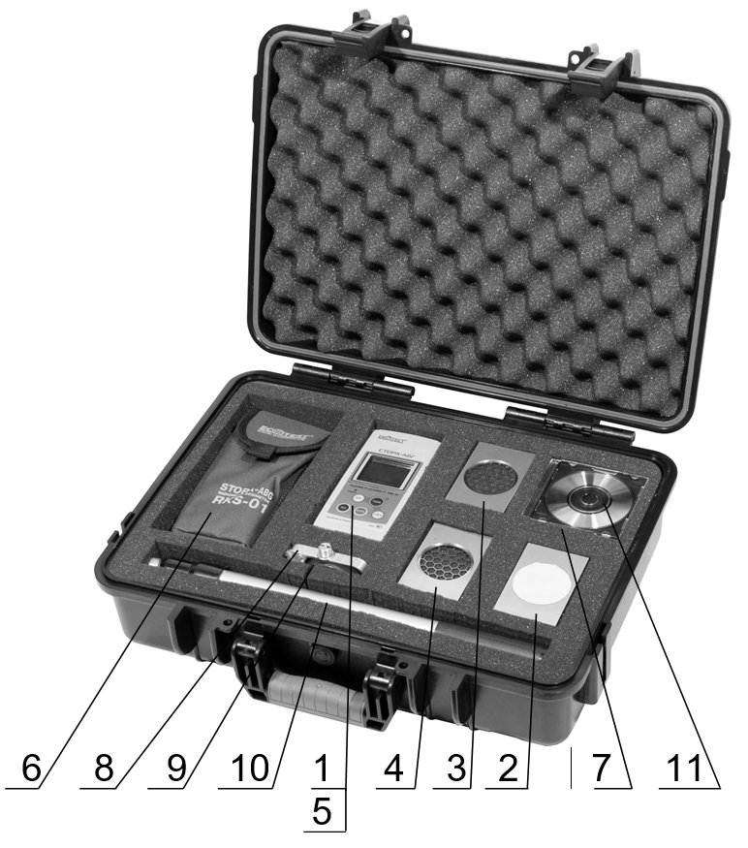

1 - Радіометр-дозиметр альфа-, бета-, гамма-випромінень РКС-01 «СТОРА-АБГ» з встановленою накривкою «1» (енергокомпенсуючим фільтром) для вимірювання ПАЕД гамма- та рентгенiвського випромiнень;
2 - Накривка «2» – альфа-, бета-фільтр для вимірювання гамма-складової випромінення при вимірюванні характеристик бета-випромінення;
3 - Накривка «3» – альфа-фільтр для вимірювання бета-, гамма-складової випромінення при вимірюванні характеристик альфа-випромінення;
4 - Накривка «4» – решітка для захисту лічильника при вимірюванні характеристик альфа-випромінення;
5 - Настанова щодо експлуатування;
6 - Сумка укладальна;
7 - Комплект прокладок;
8 - Тримач;
9 - Гвинти;
10 - Штанга телескопічна;
11 - Спеціалізоване програмне забезпечення.

Рисунок 1.1 – Розміщення приладу та приладдя, а також експлуатаційної документації у пило-вологозахисному чемодані

1.4 Побудова радіометра та принцип його роботи
1.4.1 Конструкція радіометра
Радіометр (відповідно до рисунку 1.2) виконаний у вигляді прямокутного паралелепіпеда із заокругленнями по боках. Пластмасовий пило-вологозахисний корпус радіометра (ступінь захисту оболонки – IP54, категорія 2) складається з двох основних частин – верхньої (1) та нижньої (2) накривок. На панелі верхньої накривки розміщені РКІ (3), світлодіод ТРИВОГА (4) та кнопки управління роботою радіометра: ПОРІГ (5), РЕЖИМ (6), «γ/β/α» (7), ЗБЕРЕЖ. (8), ЗВУК (9). Друкована плата, на якій виконана електрична схема приладу, закріплена чотирма гвинтами до верхньої накривки радіометра. Усі написи верхньої накривки виконані методом трафаретного друку.

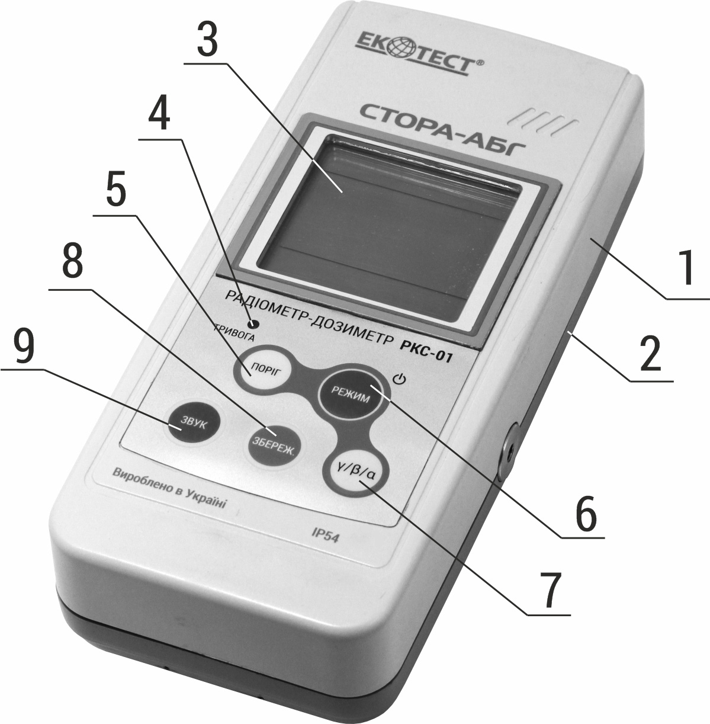

Рисунок 1.2 – Зовнішній вигляд радіометра (вид зверху)
У нижній накривці (2) корпусу (рисунок 1.3) розміщені відсік живлення (10) з установленими двома гальванічними елементами і лічильник (11) Гейгера-Мюллера БЕТА-2-1, чутливий до альфа-, бета- та гамма-випромінень. Лічильник кріпиться до нижньої накривки та закриваються із середини корпусу пластмасовим тримачем, який фіксується шістьма гвинтами. Ззовні детектор закривається одною з накривок (13), (14), (15) або (16). Відсік живлення закривається накривкою (12), яка фіксується оригінальним гвинтом. Для правильного встановлення елементів живлення на дні відсіку живлення нанесені знаки полярності.

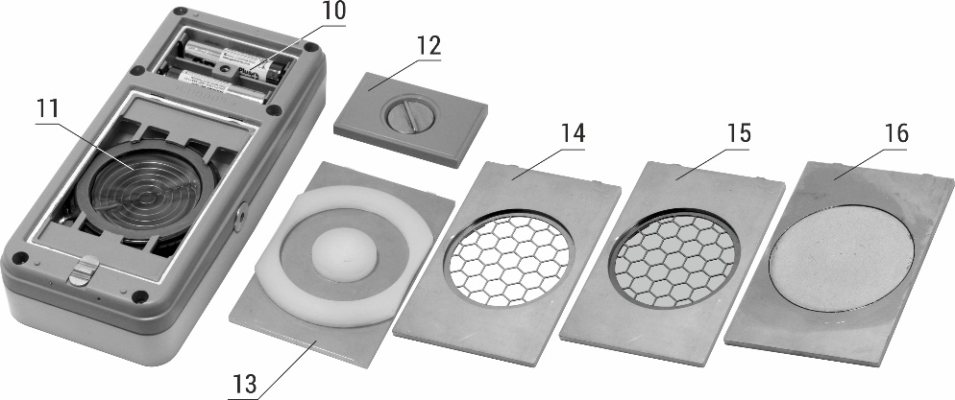

Рисунок 1.3 – Зовнішній вигляд радіометра (вид знизу)

Для зручності при роботі з радіометром, використовується сумка укладальна (6) (рисунок 1.1).
Для проведення вимірювання у важкодоступних місцях використовується штанга телескопічна (10) (рисунок 1.1), яка кріпиться до приладу тримачем (17) та двома гвинтами (18) (рисунок 1.4).
Для надійного та компактного зберігання приладу та приладдя, а також експлуатаційної документації використовується пластмасовий пило-вологозахисний чемодан.

Захисні прокладки знаходяться у контейнері (рисунок 1.5) та використовуються для заміни пошкоджених прокладок у накривці «3».
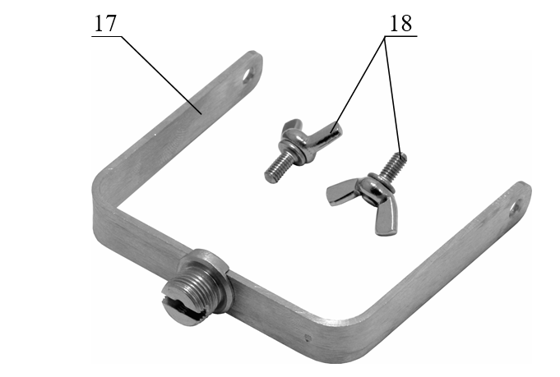

Рисунок 1.4 – Тримач та гвинти для кріплення до штанги телескопічної
та радіометра

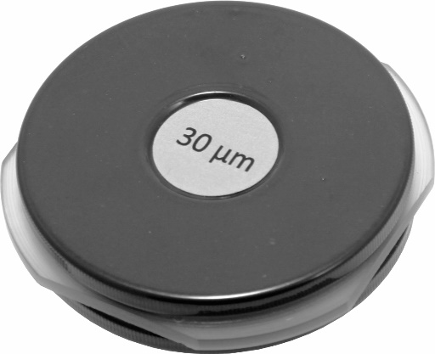

Рисунок 1.5 – Контейнер із захисними прокладками

1.4.2 Основи роботи радіометра
Радіометр виконано у вигляді моноблока, в якому розміщені:
- лічильник Гейгера-Мюллера БЕТА-2-1;
- друкована плата зі схемами формування анодної напруги, цифрової
обробки, управління та індикації та модулем радіоканалу Bluetooth;
- елементи живлення.
Лічильник Гейгера-Мюллера БЕТА-2-1, чутливий до альфа-, бета- та гамма-випромінень, перетворює випромiнення у послiдовнiсть імпульсів напруги, кількість яких за одиницю часу пропорцiйна інтенсивності випромiнення.
Схеми формування анодної напруги, цифрової обробки, управління та індикації здiйснюють:
- формування та стабілізацію анодної напруги лічильника;
- масштабування i лiнеаризацiю лiчильної характеристики лічильника;
- вимiрювання ПАЕД фотонного іонізуючого випромінення, поверхневої густини потоку частинок бета-випромінення та поверхневої густини потоку частинок альфа-випромінення шляхом вимiрювання середньої частоти імпульсів, що надходять з виходу лічильника;
- вимірювання реального часу;
- управління режимами роботи радіометра;
- відображення результатів вимірювань.
Модуль радіоканалу Bluetooth забезпечує взаємодію радіометра із персональним комп’ютером.
Для живлення радіометра застосовується батарея з двох гальванічних елементів типорозміру ААА.

1.5 Маркування та пломбування
1.5.1 На верхній накривці радіометра нанесені знак для товарів і послуг, назва приладу та умовна познака, ступінь захисту оболонки, а також знак законодавчо регульованого засобу вимірювальної техніки згідно з Технічним регламентом законодавчо регульованих засобів вимірювальної техніки.
1.5.2 На нижній накривці нанесені заводський порядковий номер та дата виготовлення радіометра.
1.5.3 Пломбування здійснює підприємство-виробник мастикою у заниженні нижньої накривки або методом наклеювання спеціальних плівкових пломб на бокових поверхнях приладу у місцях з’єднання верхньої та нижньої накривок.
1.5.4 Зняття пломб та повторне пломбування здійснює підприємство-виробник після ремонту та повірки радіометра.

1.6 Пакування
1.6.1 Комплект радіометра (прилад та приладдя, а також експлуатаційна документація) постачається у пластмасовому чемодані.
1.6.2 Чемодан з розміщеним у ньому комплектом радіометра вкладається у картонну коробку та поліетиленовий чохол, який після пакування заварюється.

2 ВИКОРИСТАННЯ ЗА ПРИЗНАЧЕННЯМ

2.1 Експлуатаційні обмеження
Експлуатаційні обмеження наведені у таблиці 2.1.
Таблиця 2.1 – Експлуатаційні обмеження
Назва обмежувальної характеристики | Параметри обмежувальної характеристики
1 Температура оточуючого повітря | від мінус 20 ^{о}С до 50 ^{о}С
2 Відносна вологість | до (95±3) % за температури 35 ^{о}С
3 Дія фотонного іонізуючого випромінення | ПАЕД 10 Зв/год протягом 5 хв

2.2 Підготовка радіометра до роботи
2.2.1 Об’єм і послідовність зовнішнього огляду.
2.2.1.1 При введеннi радіометра в експлуатування розпакуйте його і перевiрте його комплектнiсть, проведiть зовнiшнiй огляд з метою визначення наявностi механiчних пошкоджень.
2.2.2 Правила і порядок перевірки готовності радіометра до роботи.
2.2.2.1 Перед початком роботи необхiдно уважно ознайомитись з цією НЕ.
2.2.2.2 Відкрити відсік живлення радіометра i переконатись у наявностi у відсіку двох елементів живлення, у надiйностi контактiв та вiдсутностi видiлення солей на елементах пiсля довготривалого зберiгання радіометра. У разi наявності соляних видiлень елементи з відсіку вийняти та, по можливості, почистити або, при необхiдностi, замiнити. Пiсля цього елементи встановити на місце і відсік живлення закрити накривкою.
2.2.3 Вказівки з увімкнення і опробування роботи радіометра.

2.2.3.1 Увімкнути радіометр, натиснувши кнопку РЕЖИМ. При цьому радіометр виконає тест засобів відображення та сигналізування, який полягає у підсвічуванні світлодіода ТРИВОГА та всіх сегментів РКІ протягом 2 с, а також формуванні короткочасного звукового сигналу. Після завершення тесту радіометр перейде у режим вимірювання ПАЕД фотонного іонізуючого випромінення, про що свідчить символ «γ» і розмірність вимірюваної величини «µSv/h».
2.2.3.2 У разі відсутності звукового сигналу, та (або) відсутності підсвічування світлодіода ТРИВОГА, та (або) відсутності підсвічування всіх сегментів РКІ під час виконання тесту – передати радіометр у ремонт.
2.2.3.3 У разі наявності на РКІ радіометра ознаки розрядження елементів живлення (див. 2.3.3.6) – замінити елементи живлення.
2.2.3.4 Вимкнути радіометр, натиснувши і утримуючи протягом близько 6 с кнопку РЕЖИМ до його вимкнення.
2.2.4 Перелік можливих неполадок та методи їх усунення.
2.2.4.1 Перелік можливих неполадок та методи їх усунення наведені у таблиці 2.2. Облік неполадок за період експлуатування реєструється у таблиці додатка Г цієї НЕ.
2.2.4.2 При неможливості усунення наведених у таблиці 2.2 неполадок або при виникненні більш складних неполадок радіометр підлягає передачі у ремонт підприємству-виробнику.

Таблиця 2.2 – Можливі неполадки та методи їх усунення
Вид неполадки та її прояв | Імовірна причина неполадки | Метод усунення неполадки
При натисканні кнопки РЕЖИМ радіометр не вмикається | 1 Розряджені елементи живлення  2 Відсутній контакт між елементами живлення та клемами відсіку живлення  3 Один з елементів живлення вийшов з ладу | 1 Замінити елементи живлення  2 Відновити контакт між елементами живлення та клемами  3 Замінити елемент живлення, що не працює
При увімкненні радіометра, під час тесту засобів відображення та сигналізування, відсутній короткочасний звуковий сигнал | Вихід з ладу зумера | Передати радіометр для ремонту на підприємство-виробник
При увімкненні радіометра, під час тесту засобів відображення та сигналізування, не підсвічується світлодіод ТРИВОГА | Вихід з ладу світлодіода | Передати радіометр для ремонту на підприємство-виробник
При увімкненні радіометра, під час тесту засобів відображення та сигналізування, підсвічуються не всі сегменти РКІ | Вихід з ладу РКІ | Передати радіометр для ремонту на підприємство-виробник
Після заміни елементів живлення, на РКІ радіометра наявні ознаки розрядження елементів живлення | 1 Поганий контакт між елементами живлення та клемами відсіку живлення  2 Один з елементів живлення вийшов з ладу | 1 Зачистити контакти на клемах та елементах живлення  2 Замінити елемент живлення, що не працює
Повідомлення “Er01” на РКІ радіометра | Вихід з ладу лічильника альфа-, бета-, гамма-випромiнень | Передати радіометр для ремонту на підприємство-виробник

2.3 Застосування радіометра
2.3.1 Заходи безпеки при застосуванні радіометра.
2.3.1.1 Усі роботи із застосуванням радіометра повинні проводитись відповідно до вимог, що викладені у таких документах:
«Норми радіаційної безпеки України» (НРБУ-97). Державні гігієнічні нормативи ДГН 6.6.1.-6.5.001-98,
«Основні санітарні правила забезпечення радіаційної безпеки України» (ОСПУ-2005) ДСП 6.177-2005-09-02.
2.3.1.2 Безпосереднє застосування радіометра небезпеки для обслуговуючого персоналу та навколишнього середовища не несе.
2.3.1.3 На поверхні радіометра вiдсутнi напруги, що небезпечнi для життя.

2.3.1.4 Радіометр відповідає вимогам ДСТУ 7237:2011 у частині захисту людини від ураження електричним струмом класу безпеки 0 згідно з ДСТУ EN 60335-1:2017.
Для забезпечення у радіометрі захисту від випадкового дотику до струмопровідних частин застосовується захисна оболонка.
Ступінь захисту оболонки – ІР54 згідно з ДСТУ EN 60529:2018.
2.3.1.5 Радіометр за вимогами пожежної безпеки відповідає вимогам чинних нормативних актів з пожежної безпеки та чинних нормативних документів.
2.3.1.6 У випадку забруднення радіометр підлягає дезактивації методом протирання його зовнішніх поверхонь марлевим тампоном, змоченим штатним дезактивуючим засобом.
2.3.1.7 Утилізування радіометрів проводитися згідно з
ДСТУ 4462.3.01:2006, ДСТУ 4462.3.02:2006, Законами України «Про охорону навколишнього природного середовища» і «Про управління відходами».

2.3.2 Режими та підрежими роботи радіометра.
2.3.2.1 Режими роботи радіометра.
Радіометр має такі режими роботи:
- режим відображення вимірюваних характеристик іонізуючого випромінення;
- режим годинника;
- режим будильника;
- режим управління радіоканалом Bluetooth;
- режим перегляду результатів вимірювань, що збережені в енергонезалежній пам’яті.

2.3.2.2 Підрежими роботи радіометра.
Кожен з режимів роботи радіометра має свої підрежими.
Режим відображення вимірюваних характеристик іонізуючого випромінення має такі підрежими:
- підрежим перезапуску вимірювання;
- підрежим перегляду та програмування нових значень порогового рівня спрацьовування сигналізації та заданої границі статистичних відхилень (заданої границі очікуваних відносних статистичних відхилень результату вимірювання за довірою імовірністю 0,95);
- підрежим запам’ятовування результату вимірювання в енергонезалежній пам’яті;
Режим годинника має підрежим корекції часу та дати.
Режим будильника має підрежим програмування часу його спрацьовування.
Режим перегляду результатів вимірювань, що збережені в енергонезалежній пам’яті, має підрежим стирання результатів вимірювань.

2.3.3 Порядок роботи з радіометром.
2.3.3.1 Органи управління радіометра.
Для управління роботою радіометра призначені кнопки РЕЖИМ (5), ПОРІГ (6), ЗВУК (7), ЗБЕРЕЖ. (8), «γ/β/α» (9) (рисунок 1.2).
Кнопка РЕЖИМ призначена для увімкнення-вимкнення радіометра та зміни його режимів роботи.
Кнопка ПОРІГ призначена для перегляду поточних та програмування нових значень порогового рівня спрацьовування сигналізації та заданої границі статистичних відхилень, а також для перезапуску вимірювання.

Кнопка ЗВУК призначена для увімкнення/вимкнення озвучування зареєстрованих гамма-квантів та альфа-, бета-частинок.
Кнопка ЗБЕРЕЖ. призначена для переходу у підрежим запам’ятовування результату вимірювання.
Кнопка «γ/β/α» призначена для зміни типу іонізуючого випромінення, характеристики якого будуть вимірюватись.
2.3.3.2 Увімкнення-вимкнення радіометра.
Для увімкнення радіометра необхідно натиснути кнопку РЕЖИМ. Про увімкнення радіометра свідчить тестування засобів відображення та сигналізації (РКІ, світлодіода ТРИВОГА та зумера), яке триває близько 2 с. Після завершення тестування, радіометр перейде у режим відображення вимірюваних характеристик іонізуючого випромінення – ПАЕД фотонного іонізуючого випромінення.
Для вимкнення радіометра необхідно натиснути і утримувати кнопку РЕЖИМ протягом близько 6 с до вимкнення радіометра.
2.3.3.3 Загальний алгоритм управління роботою радіометра.
Управління роботою радіометра здійснюється таким чином.
Після увімкнення радіометр працює у режимі відображення вимірюваних характеристик іонізуючого випромінення – ПАЕД фотонного іонізуючого випромінення, про що свідчать символ «γ» і розмірність вимірюваної величини «µSv/h» або «mSv/h».
У цьому режимі короткочасне натискання кнопки «γ/β/α» призводить до зміни типу іонізуючого випромінення, характеристики якого будуть вимірюватись. Позначення вимірюваних випромінень відображаються на РКІ радіометра у вигляді символів «γ», «β», «α». Відображення одночасно декількох символів інформує про те, що вимірюються характеристики одночасно декількох випромінень.
Відображення одного символа інформує про те, що вимірюються характеристики тільки цього одного випромінення, а вплив інших випромінень враховується та віднімається з поточних результатів вимірювань.
Тривале натискання кнопки «γ/β/α» (протягом 2 с) призводить до запам’ятовування поточного результату вимірювання, як складової випромінення, яка буде у подальшому відніматись від результатів наступних вимірювань. Наступне тривале натискання кнопки «γ/β/α» (протягом 2 с) призводить до обнулення цього, попередньо запам’ятованого, значення.
Короткочасні натискання кнопки РЕЖИМ переводять радіометр із режиму у режим у такій послідовності:
- режим відображення вимірюваних характеристик іонізуючого випромінення (після увімкнення радіометра – ПАЕД фотонного іонізуючого випромінення);
- режим годинника;
- режим будильника;
- режим управління радіоканалом Bluetooth;
- режим перегляду результатів вимірювань, що збережені в енергонезалежній пам’яті (за наявності збережених результатів).
Якщо в енергонезалежній пам’яті є збережені результати вимірювань, то короткочасне натискання кнопки РЕЖИМ переводить радіометр з режиму управління радіоканалом Bluetooth у режим перегляду результатів вимірювань, що збережені в енергонезалежній пам’яті. Натискання кнопки РЕЖИМ, коли радіометр знаходиться у режимі перегляду результатів вимірювань, переводить радіометр у початковий режим – відображення вимірюваних характеристик іонізуючого випромінення (характеристика, що вимірюється, і тип випромінення не змінюються).
Якщо в енергонезалежній пам’яті немає збережених результатів вимірювань, то короткочасне натискання кнопки РЕЖИМ переводить радіометр з режиму управління радіоканалом Bluetooth відразу у режим відображення вимірюваних характеристик іонізуючого випромінення (характеристика, що вимірюється, і тип випромінення не змінюються).
Короткочасне або тривале натискання кнопки ПОРІГ у кожному з режимів роботи радіометра призводить до зміни підрежимів цього режиму роботи.
Примітка. Після переводу радіометра з режиму відображення вимірюваних характеристик іонізуючого випромінення у будь який інший режим, вимірювання обраної характеристики обраного випромінення не припиняється. При перевищенні результату вимірювання порогового рівня спрацьовування сигналізації, радіометр повернеться у режим відображення вимірюваних характеристик іонізуючого випромінення та почне формувати світлові та звукові сигнали тривоги.
Детальний опис кожного з режимів роботи радіометра з його підрежимами наведено нижче.
2.3.3.4 Управління підсвічуванням РКІ.
Кожне натискання на будь-яку з кнопок радіометра призводить до увімкнення підсвічування РКІ на час близько 6 с. Для увімкнення неперервного підсвічування РКІ необхідно подвійно натиснути на кнопку ПОРІГ (час між натисканнями не повинен перевищувати 0,5 с). Для вимкнення неперервного підсвічування РКІ необхідно ще раз подвійно натиснути на кнопку ПОРІГ.
2.3.3.5 Контролювання стану елементів живлення.
Незалежно від обраного режиму роботи радіометр неперервно виконує контроль стану елементів живлення. Результати контролю відображаються на РКІ символом стану елементів живлення  (6) (рисунок 2.1), який складається з чотирьох сегментів.
Про ступінь розрядження елементів живлення інформує кількість сегментів, які мигають. При повністю заряджених елементах живлення не мигає жоден сегмент символу стану. При поступовому розряджанні елементів живлення спочатку починає мигати один сегмент, потім два тощо. При повністю розряджених елементах живлення всі сегменти мигають.
Мигання трьох або чотирьох сегментів супроводжується короткочасними звуковими сигналами, що свідчить про необхідність заміни елементів живлення.
2.3.3.6 Вимірювання характеристик фотонного іонізуючого випромінення.
2.3.3.6.1 Для вимірювання характеристик фотонного іонізуючого випромінення вікно лічильника альфа-, бета-, гамма-випромінень повинно бути закрите накривкою «1» (енергокомпенсуючим фільтром).
Накривка фіксується у вікні лічильника за допомогою двох виступів та рухомого фіксатора. Накривка закриває лічильник від альфа- та бета-випромінень, а також застосування накривки забезпечує енергетичну залежність показів радіометра у межах, що задекларовані у таблиці 1.1.
Радіометр повинен бути зорієнтований метрологічною міткою «+», що нанесена на накривку «1», у напрямку до об’єкта, що обстежується.
2.3.3.6.2 Радіометр повинен працювати у режимі відображення вимірюваних характеристик іонізуючого випромінення. Після увімкнення радіометр починає працювати у цьому режимі. У цей режим можна перейти також з будь-якого іншого режиму роботи короткочасними натисканнями кнопки РЕЖИМ.
2.3.3.6.3 Тип випромінення повинен бути вибраний «γ». Після увімкнення радіометр починає вимірювати характеристики цього випромінення. Якщо у процесі роботи з радіометром було обране інше випромінення, то перейти на вимірювання характеристик фотонного іонізуючого випромінення можна короткочасними натисканнями кнопки «γ/β/α».

2.3.3.6.4 Радіометр може вимірювати ПАЕД фотонного іонізуючого випромінення, що виражена у мкЗв/год, мЗв/год (вибір одиниць вимірювання відбувається автоматично у залежності від інтенсивності випромінення), або швидкість лічби імпульсів від лічильника альфа-, бета-, гамма-випромінень, що виражена у cps. Переключення між вимірюванням ПАЕД та швидкістю лічби імпульсів здійснюється короткочасним натисканням кнопок РЕЖИМ та ПОРІГ одночасно.
2.3.3.6.5 На РКІ радіометра відображається наступна інформація (рисунок 2.1):
- розрахункова границя очікуваних відносних статистичних відхилень (1) результату вимірювання (7) за довірчою імовірністю 0,95, далі – розрахункова границя статистичних відхилень;
- символ «γ» (2) – ознака випромінення, що вимірюється;
- індикатор миттєвого значення інтенсивності випромінення (3);
- символ звуку (4) (якщо озвучування зареєстрованих гамма-квантів
увімкнене);
- символ увімкнення будильника (5) (якщо будильник увімкнений);
- символ стану елементів живлення (6);
- результат вимірювання (7);
- розмірність результату вимірювання (8) μSv/h, mSv/h або cps;
- поточний час (9).

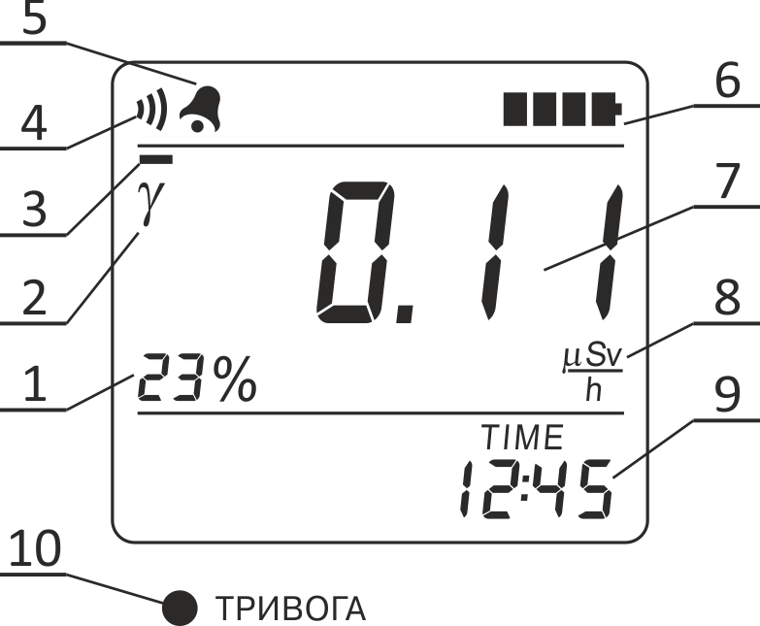

Рисунок 2.1 – РКІ радіометра
(режим відображення вимірюваних характеристик іонізуючого випромінення: вимірювання ПАЕД фотонного іонізуючого випромінення)

2.3.3.6.6 Після початку вимірювання на РКІ починають формуватись результати вимірювання (7) та розрахункова границя статистичних відхилень (1), що відповідає цим результатам.
2.3.3.6.7 При перевищенні результатів вимірювання порогового рівня спрацьовування сигналізації радіометр починає формувати двотональний звуковий сигнал та мигати червоним світлодіодом ТРИВОГА (10). Про перевищення порогового рівня також свідчить мигання результатів вимірювання на РКІ радіометра та періодичне послідовне (зліва направо) засвічування сегментів символу звуку (4) (рисунок 2.1).
2.3.3.6.8 Радіометр працює з двома незалежними пороговими рівнями. Один із них виражений у мкЗв/год (мЗв/год), другий – у cps. Порівняння результатів вимірювання виконується тільки з одним пороговим рівнем – з тим, одиниці вимірювання якого відповідають вибраним одиницям вимірювання результатів. Тільки цей пороговий рівень можна переглянути або змінити.

2.3.3.6.9 При перевищенні результатів вимірювання верхньої межі діапазону вимірювання більше ніж на 30 %, замість результатів вимірювання на РКІ відображаються символи «пппп».
2.3.3.6.10 Для швидкої оцінки інтенсивності фотонного іонізуючого випромінення призначений дванадцятисегментний індикатор миттєвого значення (3). Час інтегрування при вимірюванні миттєвого значення інтенсивності та час оновлення інформації на індикаторі миттєвого значення дорівнює 500 мс.
2.3.3.6.11 Миттєве значення інтенсивності відображається у псевдологарифмічному масштабі. При інтенсивності, яка відповідає частоті імпульсів 2 імп./с від лічильника альфа-, бета-, гамма-випромінень, підсвічується перший сегмент індикатора. З ростом інтенсивності фотонного іонізуючого випромінення кількість підсвічених сегментів індикатора зростає зліва направо. Підсвічуванню всіх сегментів індикатора відповідає інтенсивність, при якій частота імпульсів від лічильника альфа-, бета-,
гамма-випромінень дорівнює 3100 імп./с, що відповідає ПАЕД близько 400 мкЗв/год.
2.3.3.6.12 Про увімкнення озвучування зареєстрованих гамма-квантів свідчить символ звуку (4). Якщо озвучування увімкнене, то символ звуку відображається на РКІ, та кожен зареєстрований гамма-квант супроводжується короткочасним звуковим сигналом.
2.3.3.6.13 Увімкнення/вимкнення озвучування зареєстрованих гамма-квантів виконується короткочасними натисканнями кнопки ЗВУК.
2.3.3.6.14 Вимірювання ПАЕД фотонного іонізуючого випромінення відбувається таким чином. Після початку вимірювання на РКІ радіометра починають відображатись результати вимірювання та розрахункова границя статистичних відхилень цих результатів.

Спочатку розрахункова границя статистичних відхилень результатів вимірювання є великою. У процесі вимірювання розрахункова границя статистичних відхилень результатів вимірювання зменшується і з часом досягає заданої границі статистичних відхилень.
Після цього процес вимірювання продовжується, але частина статистичної інформації починає відкидатись. Тому розрахункова границя статистичних відхилень всіх наступних результатів вимірювання є рівною або меншою від заданої.
2.3.3.6.15 У довільний момент часу, користувач може перезапустити процес вимірювання. Для цього необхідно натиснути й утримувати у натиснутому стані кнопку ПОРІГ до появи на РКІ радіометра символів «CLr». Після відображення символів «CLr» кнопку ПОРІГ треба відпустити.
2.3.3.6.16 Задана границя статистичних відхилень може визначатись радіометром автоматично залежно від інтенсивності випромінення (додаток А) або користувачем у підрежимі програмування порогового рівня спрацьовування сигналізації. Ознакою того, що задана границя статистичних відхилень визначена користувачем, є мигаючий символ « % ».
2.3.3.6.17 Якщо задана границя статистичних відхилень визначається радіометром автоматично, то значення розрахункової границі статистичних відхилень на РКІ мигає, поки воно є більшим від значення границі допустимої відносної основної похибки при вимірюванні ПАЕД фотонного іонізуючого випромінення (таблиця 1.1). Якщо задана границя статистичних відхилень визначена користувачем, то значення розрахункової границі статистичних відхилень на РКІ мигає, поки воно є більшим від значення заданої границі статистичних відхилень.
2.3.3.6.18 Поки розрахункова границя статистичних відхилень перевищує 99 %, на РКІ відображаються символи « пп % ».

2.3.3.6.19 Для перегляду заданої границі статистичних відхилень та порогового рівня спрацьовування сигналізації необхідно натиснути кнопку ПОРІГ. Задана границя статистичних відхилень та пороговий рівень відображаються на РКІ (рисунок 2.2) протягом часу, коли натиснута й утримується кнопка ПОРІГ (але не більше ніж 2 с). Відображення нульового значення заданої границі статистичних відхилень свідчить про її автоматичне визначення радіометром у залежності від інтенсивності випромінення.

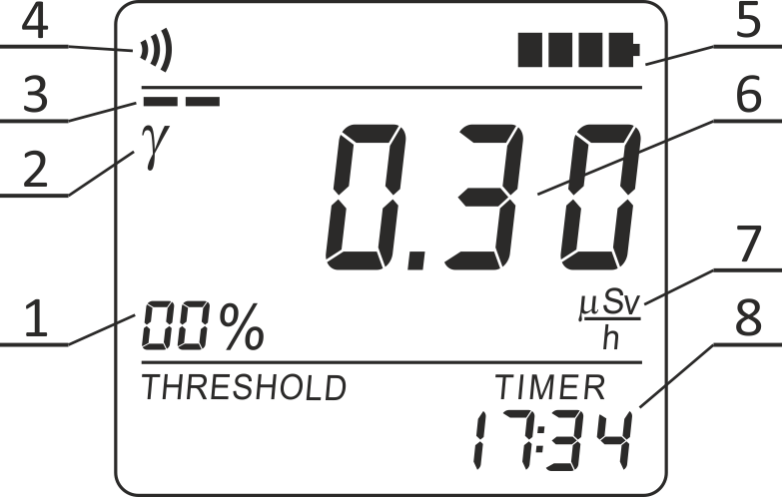

Рисунок 2.2 – РКІ радіометра
(перегляд значення заданої статистичної похибки та порогового рівня спрацьовування сигналізації)

2.3.3.6.20 Якщо утримувати кнопку ПОРІГ довше ніж 2 с, то на РКІ будуть відображені символи «Clr» (рисунок 2.3), що свідчить про можливість перезапустити процес вимірювання.

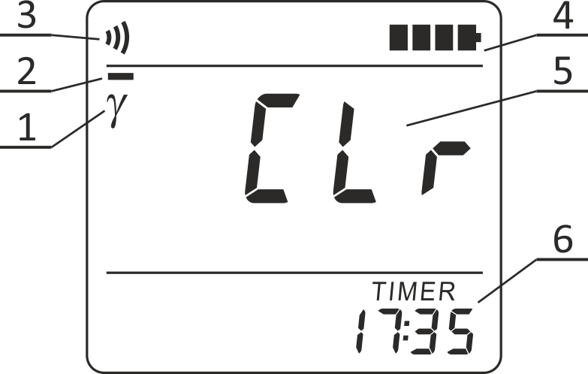

Рисунок 2.3 – РКІ радіометра (перезапуск вимірювання)

2.3.3.6.21 Якщо під час відображення на РКІ символів « CLr » відпустити кнопку ПОРІГ, то відбудеться перезапуск процесу вимірювання (рисунок 2.4).

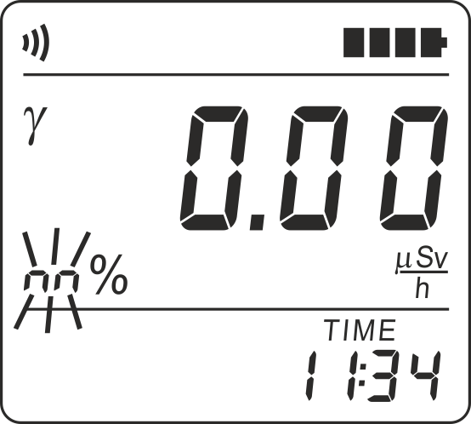

Рисунок 2.4 – РКІ радіометра (перезапуск вимірювання)

2.3.3.6.22 Якщо і далі продовжити утримувати кнопку ПОРІГ, то через наступних 4 с радіометр перейде у підрежим перегляду та програмування нових значень порогового рівня спрацьовування сигналізації та заданої границі статистичних відхилень (рисунок 2.5). Ознакою цього підрежиму буде смуга (1), що «рухається» по індикатору миттєвого значення, та мигання молодшого цифрового розряду (2) нового порогового рівня. Після цього кнопку ПОРІГ необхідно відпустити.
Мигання цифрового розряду свідчить про можливість програмування його значення. Потрібне значення мигаючого цифрового розряду задають за допомогою кнопки ПОРІГ. Послідовні короткочасні натискання та відпускання кнопки ПОРІГ змінюють значення на одиницю. Тривале натискання кнопки ПОРІГ починає автоматичну зміну значення, яка припиняється після відпускання кнопки ПОРІГ.

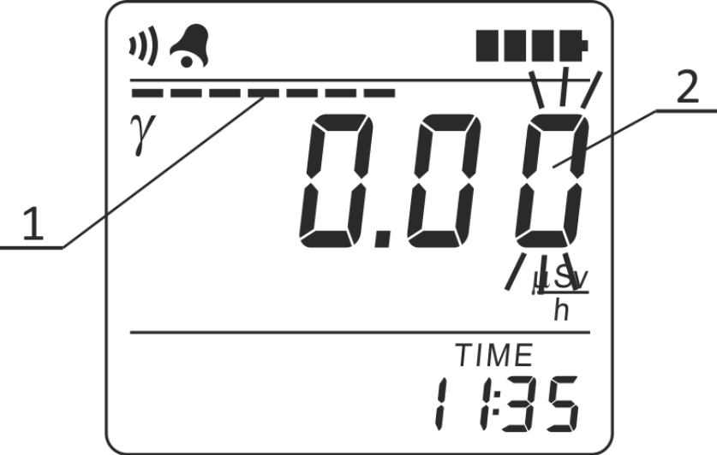

Рисунок 2.5 – РКІ радіометра
(підрежим програмування порогового рівня спрацьовування сигналізації)

Короткочасне натискання кнопки РЕЖИМ фіксує значення цього цифрового розряду, при цьому він припиняє мигання та дозволяє змінювати значення наступного цифрового розряду, який починає мигати.
Програмування значення всіх наступних цифрових розрядів відбувається аналогічно.
При відсутності необхідності програмування всіх розрядів нового порогового рівня, завершити програмування порогового рівня і перейти до програмування нової заданої границі статистичних відхилень можна короткочасним натисканням кнопки ЗБЕРЕЖ.
2.3.3.6.23 Після програмування всіх цифрових розрядів нового порогового рівня на РКІ радіометра відображається задана границя статистичних відхилень (рисунок 2.6). Її молодший цифровий розряд мигає, що свідчить про можливість програмування його значення.
Програмування нового значення заданої границі статистичних відхилень здійснюється аналогічно до програмування нового значення порогового рівня спрацьовування сигналізації і завершується після програмування всіх цифрових розрядів або після натискання кнопки ЗБЕРЕЖ. Програмування нульового значення вмикає автоматичне визначення радіометром заданої границі статистичних відхилень залежно від інтенсивності випромінення.

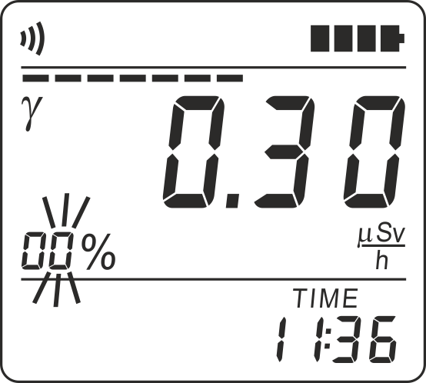

Рисунок 2.6 – РКІ радіометра
(підрежим програмування порогового рівня спрацьовування сигналізації: програмування заданої границі статистичних відхилень)

2.3.3.6.24 Після завершення програмування порогового рівня спрацьовування сигналізації та заданої границі статистичних відхилень їх значення тричі мигають на РКІ, що свідчить про їх запам’ятовування в енергонезалежній пам’яті радіометра. Після цього радіометр повертається у режим відображення вимірюваних характеристик іонізуючого випромінення.
Увага! Якщо у підрежимі програмування нових значень порогового рівня спрацьовування сигналізації та заданої статистичної похибки, а також увімкнення/вимкнення озвучування зареєстрованих гамма-квантів виникне пауза більше ніж на 30 с, тобто користувач не буде натискати на кнопки радіометра, то радіометр автоматично повернеться у режим вимірювання ПАЕД фотонного іонізуючого випромінення. Всі зміни, які були зроблені у підрежимі програмування нових значень, будуть скасовані.
Примітка. Програмування нульового значення порогового рівня вимикає спрацьовування сигналізації.
2.3.3.6.25 Для збереження в енергонезалежній пам’яті результату вимірювання необхідно у режимі відображення вимірюваних характеристик іонізуючого випромінення короткочасно натиснути кнопку ЗБЕРЕЖ. Радіометр перейде у підрежим запам’ятовування результату вимірювання. Ознакою цього підрежиму є символи «Arch» (2) на РКІ радіометра (рисунок 2.8).
2.3.3.6.26 Якщо після натискання кнопки ЗБЕРЕЖ. на РКІ радіометра відображаються символи «FULL» (рисунок 2.7), то це свідчить про відсутність вільного місця в енергонезалежній пам’яті радіометра і, відповідно, про неможливість подальшого збереження результатів вимірювань.
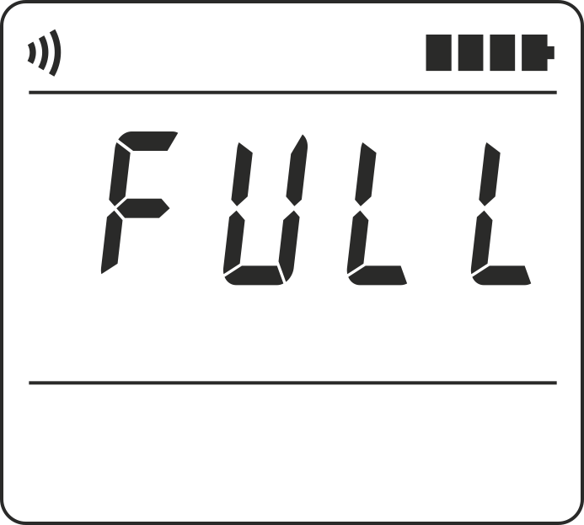
Рисунок 2.7 – РКІ радіометра
(підрежим запам’ятовування результату вимірювання – в енергонезалежній пам’яті немає вільного місця)

2.3.3.6.27 Для звільнення місця в енергонезалежній пам’яті необхідно стерти результати вимірювань, що збережені у ній. Стирання результатів вимірювань можна виконати під час інформаційного обміну з ПК (2.3.3.11 цієї НЕ) або у режимі перегляду результатів вимірювань (2.3.3.12 цієї НЕ).
2.3.3.6.28 У підрежимі запам’ятовування результату вимірювання на РКІ відображаються результат вимірювання (1) та номер об’єкта вимірювання (3), що будуть збережені в енергонезалежній пам’яті. Стан енергонезалежної пам’яті радіометра відображається на індикаторі миттєвого значення (4). При відсутності даних в енергонезалежній пам’яті на індикаторі підсвічується тільки перший сегмент. Коли пам’ять повністю заповнена, підсвічуються всі сегменти.
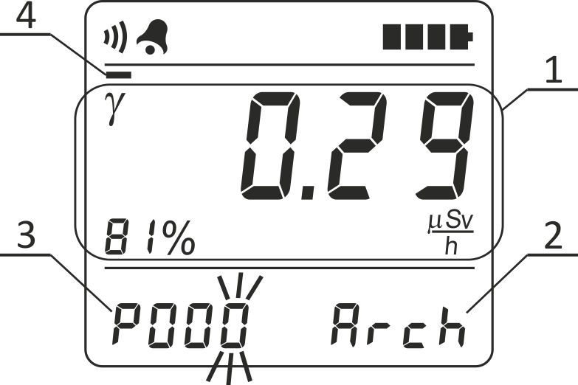

Рисунок 2.8 – РКІ радіометра
(підрежим запам’ятовування результату вимірювання)

2.3.3.6.29 Молодший цифровий розряд номера об’єкта мигає, що свідчить про можливість програмування його значення. Потрібне значення мигаючого цифрового розряду задають за допомогою кнопки ПОРІГ. Послідовні короткочасні натискання та відпускання кнопки ПОРІГ змінюють значення на одиницю. Тривале натискання кнопки ПОРІГ починає автоматичну зміну значення, яка припиняється після відпускання кнопки ПОРІГ.
Короткочасне натискання кнопки РЕЖИМ фіксує значення цього цифрового розряду, при цьому він припиняє мигання та дозволяє змінювати значення наступного цифрового розряду, який починає мигати. Програмування значення всіх наступних цифрових розрядів відбувається аналогічно.
2.3.3.6.30 Після завершення програмування потрібних розрядів номера об’єкта вимірювання, короткочасне натискання кнопки ЗБЕРЕЖ. виконує запис результату вимірювання, номера об’єкта вимірювання та часу і дати виконання вимірювання в енергонезалежну пам’ять. Про збереження цієї інформації свідчить трикратне мигання на РКІ радіометра результату вимірювання, що зберігається, та повернення радіометра у режим відображення вимірюваних характеристик іонізуючого випромінення.
Увага! Якщо у підрежимі збереження результату вимірювання виникне пауза більше ніж на 30 с, тобто користувач не буде натискати на кнопки радіометра, то радіометр автоматично повернеться у режим відображення вимірюваних характеристик іонізуючого випромінення без збереження результату вимірювання.
2.3.3.7 Вимірювання характеристик інтенсивності бета-випромінення.
2.3.3.7.1 Для вимірювання характеристик інтенсивності бета-випромінення радіометр повинен працювати у режимі відображення характеристик інтенсивності іонізуючого випромінення.

Після увімкнення радіометр починає працювати в цьому режимі. У цей режим можна перейти також з будь-якого іншого режиму роботи короткочасними натисканнями кнопки РЕЖИМ.
2.3.3.7.2 Тип випромінення повинен бути вибраний «β» короткочасними натисканнями кнопки «γ/β/α». При цьому на РКІ радіометра буде відображатись символ «β» та символ «γ».
Відображення символу «γ» свідчить про те, що результат вимірювання складається з одночасно бета- та гамма- складових випромінення. Вікно лічильника альфа-, бета-, гамма-випромінень повинно бути закрите накривкою «3» (альфа-фільтр), що закриває лічильник від альфа-випромінення та пропускає бета- та гамма-випромінення.
2.3.3.7.3 Для вимірювання характеристик окремо бета-випромінення необхідно виконати вимірювання та запам’ятовування значення гамма-складової випромінення у безпосередній близькості до поверхні, яка буде обстежуватись. У подальшому, це значення буде автоматично враховуватись при вимірюванні характеристик бета-випромінення. При вимірюванні гамма-складової випромінення вікно лічильника альфа-, бета-, гамма-випромінень повинно бути закрите накривкою «2» (альфа-, бета-фільтр), що закриває лічильник від альфа- та бета-випромінень але мінімально ослаблює гамма-випромінення.
2.3.3.7.4 Вимірювання гамма-складової випромінення необхідно виконувати з достатньою точністю.
2.3.3.7.5 Після завершення вимірювання гамма-складової випромінення необхідно запам’ятати його результат. Для цього необхідно натиснути і утримувати у такому стані близько 2 с кнопку « γ/β/α » до трикратного мигання значення, що було запам’ятоване, а також гасіння символу « γ » на РКІ радіометра.

2.3.3.7.6 Після запам’ятовування гамма-складової випромінення необхідно встановити замість накривки « 2 » накривку « 3 » (альфа-фільтр), що закриває лічильник від альфа-випромінення та пропускає бета- та гамма- випромінення.
2.3.3.7.7 При зміні об’єкта обстеження необхідно обнулити запам’ятоване значення гамма-складової випромінення і провести вимірювання та запам’ятовування нового значення гамма-складової у безпосередній близькості до нової поверхні, яка буде обстежуватись.
Для обнулення запам’ятованого значення гамма-складової необхідно натиснути кнопку « γ/β/α » і утримувати її у такому стані до трикратного мигання результату вимірювання та відображення символу « γ » на РКІ радіометра.
2.3.3.7.8 При вимірюванні характеристик бета-випромінення на РКІ радіометра відображається наступна інформація (рисунок 2.9):
- розрахункова границя статистичних відхилень (10) результату
вимірювання (7);
- символ « β » (1) – ознака випромінення, що вимірюється;
- символ « γ » (2) – відображається, якщо вимірювання відбувається без
врахування гамма-складової випромінення;
- індикатор миттєвого значення (3);
- символ звуку (4) (якщо озвучування зареєстрованих гамма-квантів та
бета-частинок увімкнене);
- символ увімкнення будильника (5) (якщо будильник увімкнений);
- символ стану елементів живлення (6);
- результат вимірювання (7);
- розмірність результату вимірювання (8) 10³/(cm²∙min), cps або
погашено, якщо розмірність Бк/ см²;
- поточний час (9);

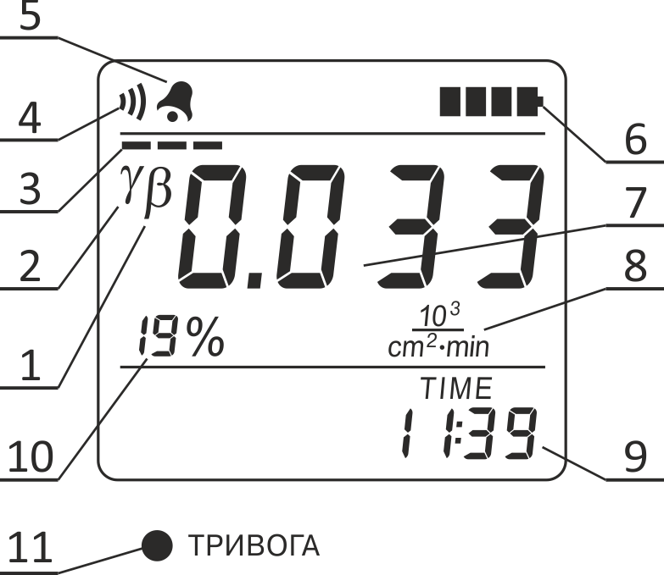

Рисунок 2.9 – РКІ радіометра
(режим відображення вимірюваних характеристик іонізуючого випромінення: вимірювання поверхневої густини потоку частинок бета-випромінення)

2.3.3.7.9 Радіометр може вимірювати густину потоку частинок бета-випромінення, що виражена у 10³/(cм²∙хв), поверхневу активність бета-випромінюючих радіонуклідів, що виражена у Бк/cм², або швидкість лічби імпульсів від лічильника альфа-, бета-, гамма-випромінень, що виражена у cps. Переключення між вимірюванням густини потоку, поверхневої активності та швидкістю лічби імпульсів здійснюється короткочасним натисканням кнопок РЕЖИМ та ПОРІГ одночасно.
Якщо відбувається вимірювання поверхневої активності у Бк/cм², то на РКІ радіометра періодично відображаються символи «Act» та розмірність результату вимірювання погашена (8) (рисунок 2.9).
2.3.3.7.10 Подальша робота з радіометром при вимірюванні характеристик бета-випромінення аналогічна до роботи з радіометром при вимірюванні характеристик фотонного іонізуючого випромінення, що наведена в 2.3.3.6.6 … 2.3.3.6.30 цієї НЕ.

2.3.3.7.11 Сегменти індикатора миттєвого значення при вимірюванні характеристик бета-випромінення підсвічуються наступним чином. При інтенсивності, яка відповідає частоті імпульсів 2 імп./с від лічильника альфа-, бета-, гамма-випромінень, підсвічується перший сегмент індикатора. З ростом інтенсивності бета-випромінення кількість підсвічених сегментів індикатора зростає зліва направо. Підсвічуванню всіх сегментів індикатора відповідає інтенсивність, при якій частота імпульсів від лічильника альфа-, бета-, гамма-випромінень дорівнює 3100 імп./с, що відповідає густині потоку частинок бета-випромінення приблизно 250 × 10³ /(см²∙хв).
2.3.3.8 Вимірювання характеристик альфа-випромінення.
2.3.3.8.1 Для вимірювання характеристик альфа-випромінення радіометр повинен працювати у режимі відображення вимірюваних характеристик іонізуючого випромінення. Після увімкнення радіометр починає працювати в цьому режимі. У цей режим можна перейти також з будь-якого іншого режиму роботи короткочасними натисканнями кнопки РЕЖИМ.
2.3.3.8.2 Тип випромінення повинен бути вибраний « α » короткочасними натисканнями кнопки « γ/β/α ». При цьому на РКІ радіометра будуть відображатись символ « α » та символи « β » та « γ ». Відображення символів « β » та « γ » свідчить про те, що результат вимірювання складається з одночасно гамма-, бета- та альфа-складових випромінення. Вікно лічильника альфа-, бета-, гамма-випромінень повинно бути закрите накривкою «4» (решітка), що захищає лічильник від механічних пошкоджень та пропускає альфа-, бета- та гамма-випромінення.
2.3.3.8.3 Для вимірювання характеристик окремо альфа-випромінення необхідно виконати вимірювання та запам’ятовування значення гамма-бета-складової випромінення у безпосередній близькості до поверхні, яка буде обстежуватись.

У подальшому, це значення буде автоматично враховуватись при вимірюванні характеристик альфа-випромінення. При вимірюванні гамма-бета-складової випромінення вікно лічильника альфа-, бета-, гамма-випромінень повинно бути закрите накривкою « 3 » (альфа-фільтр), що закриває лічильник від альфа-випромінення але мінімально ослаблює гамма- та бета-випромінення.
2.3.3.8.4 Вимірювання гамма-бета-складової випромінення необхідно виконувати з достатньою точністю.
2.3.3.8.5 Після завершення вимірювання гамма-бета-складової випромінення необхідно запам’ятати його результат. Для цього необхідно натиснути і утримувати у такому стані близько 2 с кнопку « γ/β/α » до трикратного мигання значення, що було запам’ятоване, а також гасіння символів « β » та « γ » на РКІ радіометра.
2.3.3.8.6 Після запам’ятовування гамма-бета-складової випромінення необхідно встановити замість накривки « 3 » накривку « 4 » (решітка), що захищає лічильник від механічних пошкоджень та пропускає альфа-, бета- та гамма-випромінення.
2.3.3.8.7 При зміні об’єкта обстеження необхідно обнулити запам’ятоване значення гамма-бета-складової випромінення і провести вимірювання і запам’ятовування нового значення гамма-бета-складової у безпосередній близькості до нової поверхні, яка буде обстежуватись.
Для обнулення запам’ятованого значення гамма-бета-складової необхідно натиснути кнопку « γ/β/α » і утримувати її у такому стані до трикратного мигання результату вимірювання та відображення символів « β » та « γ » на РКІ радіометра.
2.3.3.8.8 При вимірюванні характеристик альфа-випромінення на РКІ радіометра відображається наступна інформація (рисунок 2.10):

- розрахункова границя статистичних відхилень (10) результату
вимірювання (7);
- символ « α » (1) – ознака випромінення, що вимірюється;
- символи « γβ » (2) – відображається, якщо вимірювання відбувається без
врахування гамма-бета-складової випромінення;
- індикатор миттєвого значення (3);
- символ звуку (4) (якщо озвучування зареєстрованих гамма-квантів,
бета- та альфа-частинок увімкнене);
- символ увімкнення будильника (5) (якщо будильник увімкнений);
- символ стану елементів живлення (6);
- результат вимірювання (7);
- розмірність результату вимірювання (8) 10³/(cm²∙min), cps або
погашено, якщо розмірність Бк/cм²;
- поточний час (9);
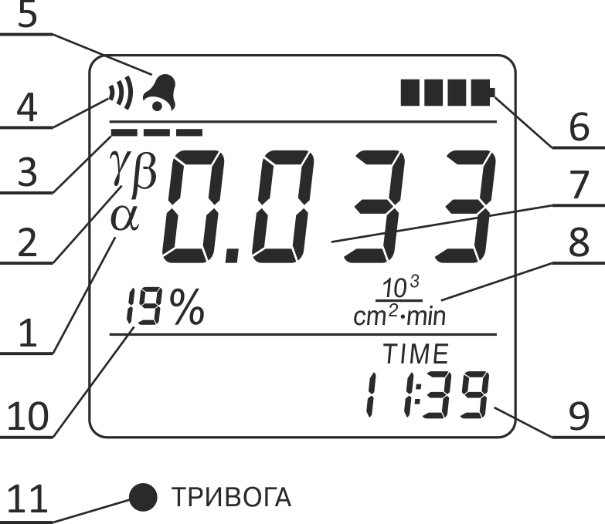

Рисунок 2.10 – РКІ радіометра
(режим відображення вимірюваних характеристик іонізуючого випромінення: вимірювання поверхневої густини потоку частинок альфа-випромінення)

2.3.3.8.9 Радіометр може вимірювати густину потоку частинок альфа-випромінення, що виражена у 10³/(cм²∙хв), поверхневу активність альфа-випромінюючих радіонуклідів, що виражена у Бк/см², або швидкість лічби імпульсів від лічильника альфа-, бета-, гамма-випромінень, що виражена у cps. Переключення між вимірюванням густини потоку, поверхневої активності та швидкістю лічби імпульсів здійснюється короткочасним натисканням кнопок РЕЖИМ та ПОРІГ одночасно.
Якщо відбувається вимірювання поверхневої активності у Бк/см², то на РКІ радіометра періодично відображаються символи « Act » та розмірність результату вимірювання погашена (8) (рисунок 2.10).
2.3.3.8.10 Подальша робота з радіометром при вимірюванні характеристик альфа-випромінення аналогічна до роботи з радіометром при вимірюванні характеристик фотонного іонізуючого випромінення, що наведена в 2.3.3.6.6 … 2.3.3.6.30 цієї НЕ.
2.3.3.8.11 Сегменти індикатора миттєвого значення при вимірюванні характеристик альфа-випромінення підсвічуються наступним чином. При інтенсивності, яка відповідає частоті імпульсів 2 імп./с від лічильника альфа-, бета-, гамма-випромінень, підсвічується перший сегмент індикатора. З ростом інтенсивності альфа-випромінення кількість підсвічених сегментів індикатора зростає зліва направо. Підсвічуванню всіх сегментів індикатора відповідає інтенсивність, при якій частота імпульсів від лічильника альфа-, бета-, гамма-випромінень дорівнює 3100 імп./с, що відповідає густині потоку частинок альфа-випромінення близько 420 ×10³ /(см²∙хв).

2.3.3.9 Режим годинника
У цей режим можна перейти з будь-якого іншого режиму роботи радіометра короткочасними натисканнями кнопки РЕЖИМ. Цей режим є наступним після режиму відображення вимірюваних характеристик іонізуючого випромінення.
У режимі годинника на РКІ радіометра відображається така інформація (рисунок 2.11):
- символ увімкнення будильника (1) (якщо будильник увімкнений);
- символ стану елементів живлення (2);
- час (3);
- день (4);
- місяць (5);
- рік (6).

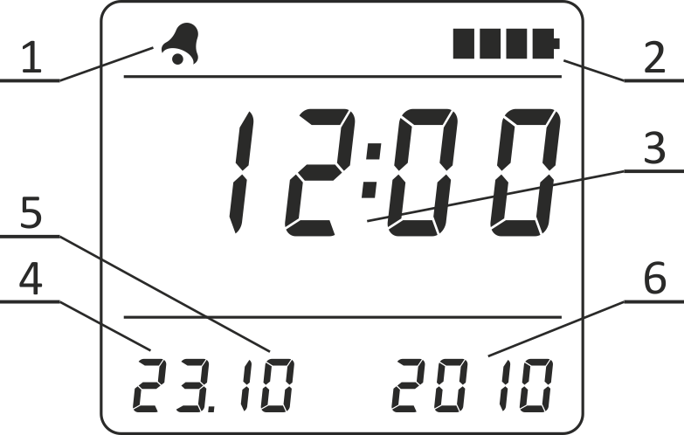
Рисунок 2.11 – РКІ радіометра
(режим годинника)

Для переходу у підрежим корекції часу та дати необхідно натиснути і утримувати кнопку ПОРІГ до відображення на РКІ смуги (1), що «рухається» по індикатору миттєвого значення, та початку мигання цифрових розрядів хвилин (2) (рисунок 2.12).

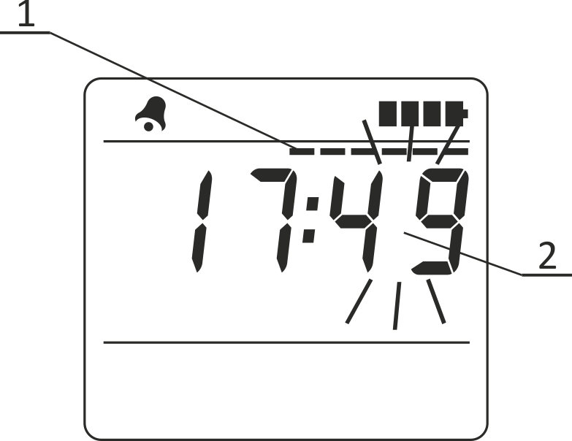
Рисунок 2.12 – РКІ радіометра
(підрежим корекції часу та дати – програмування часу)

Мигання цифрових розрядів свідчить про можливість програмування їх значення. Потрібне значення задають за допомогою кнопки ПОРІГ. Послідовні короткочасні натискання та відпускання кнопки ПОРІГ змінюють значення на одиницю. Тривале натискання кнопки ПОРІГ починає автоматичну зміну значення, яка припиняється після відпускання кнопки ПОРІГ.
Короткочасне натискання кнопки РЕЖИМ фіксує значення цифрових розрядів хвилин, при цьому вони припиняють мигання, та дозволяє змінювати значення цифрових розрядів годин, які починають мигати. Програмування цифрових розрядів годин виконують за допомогою кнопки ПОРІГ аналогічно до програмування цифрових розрядів хвилин.
Короткочасне натискання кнопки РЕЖИМ фіксує нове значення часу у пам’яті радіометра, про що свідчить трикратне мигання нового значення часу на РКІ радіометра. Після цього на РКІ відображається рік (рисунок 2.13).

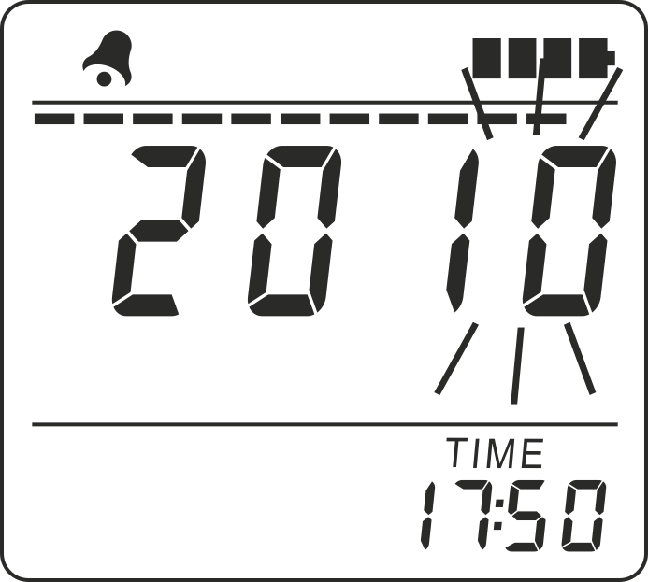
Рисунок 2.13 – РКІ радіометра
(підрежим корекції часу та дати – програмування року)

Молодші цифрові розряди року мигають, що свідчить про можливість програмування їх значення. Програмування виконують за допомогою кнопки ПОРІГ аналогічно до програмування цифрових розрядів хвилин. Значення року можна програмувати у межах від 2010 до 2099.
Короткочасне натискання кнопки РЕЖИМ фіксує нове значення року у пам’яті радіометра, про що свідчить трикратне мигання нового значення року на РКІ радіометра. Після цього на РКІ відображаються число (1) та місяць (2) (рисунок 2.14). Цифрові розряди місяця мигають, що свідчить про можливість програмування їх значення. Програмування виконують за допомогою кнопки ПОРІГ аналогічно до програмування цифрових розрядів хвилин.

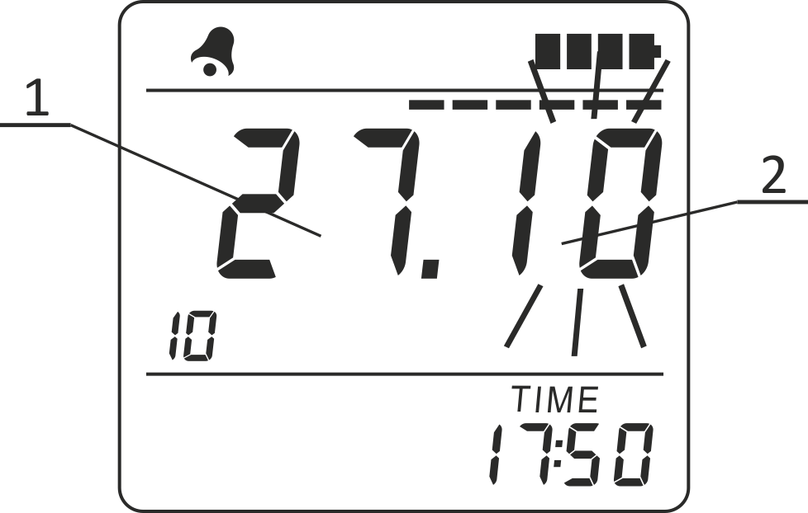
Рисунок 2.14 – РКІ радіометра
(підрежим корекції часу та дати – програмування дати)

Короткочасне натискання кнопки РЕЖИМ фіксує значення цифрових розрядів місяця, при цьому вони припиняють мигання, та дозволяє змінювати значення цифрових розрядів числа, які починають мигати. Програмування цифрових розрядів числа виконують за допомогою кнопки ПОРІГ аналогічно до програмування цифрових розрядів годин.
Короткочасне натискання кнопки РЕЖИМ фіксує нове значення числа та місяця у пам’яті радіометра, про що свідчить трикратне мигання нового значення на РКІ радіометра та повернення у режим годинника.
Якщо немає потреби корегувати всі поля часу та дати, то завершити підрежим корекції можна у будь який момент, короткочасно натиснувши кнопку ЗБЕРЕЖ. При цьому всі зкореговані значення будуть збережені та радіометр повернеться у режим годинника.
Увага! Якщо у підрежимі корекції часу та дати виникне пауза більше ніж на 30 с, тобто користувач не буде натискати на кнопки радіометра, то радіометр автоматично повернеться у режим годинника. Всі зміни значень, які не були зафіксовані у пам’яті радіометра, будуть скасовані.

2.3.3.10 Режим будильника
У цей режим можна перейти з будь-якого іншого режиму роботи радіометра короткочасними натисканнями кнопки РЕЖИМ. Цей режим є наступним після режиму годинника.
У режимі будильника на РКІ радіометра відображається така інформація (рисунок 2.15):
- символ увімкнення будильника (1) (якщо будильник увімкнений);
- символ стану елементів живлення (2);
- час спрацьовування будильника (3);
- поточний час (4).
Для переходу у підрежим програмування часу спрацьовування будильника необхідно натиснути і утримувати кнопку ПОРІГ до відображення на РКІ смуги (1), що «рухається» по індикатору миттєвого значення, та початку мигання цифрових розрядів хвилин спрацьовування будильника (2) (рисунок 2.16).
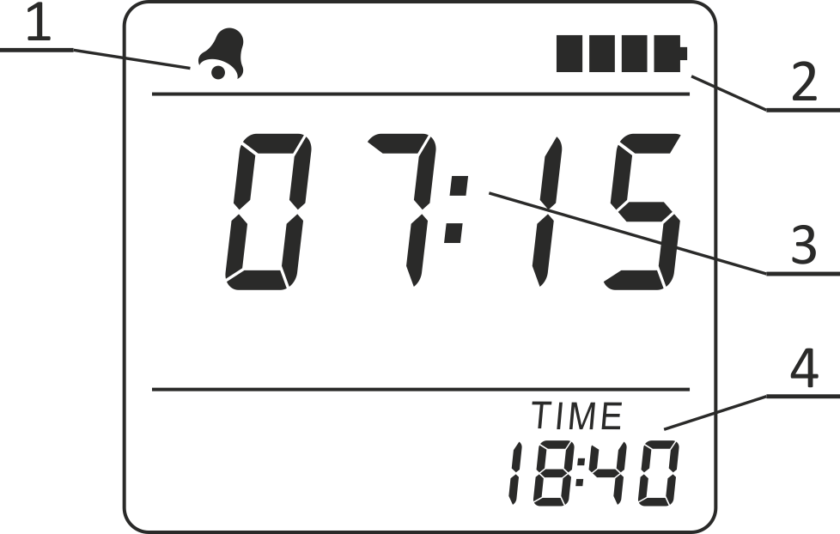

Рисунок 2.15 – РКІ радіометра
(режим будильника)

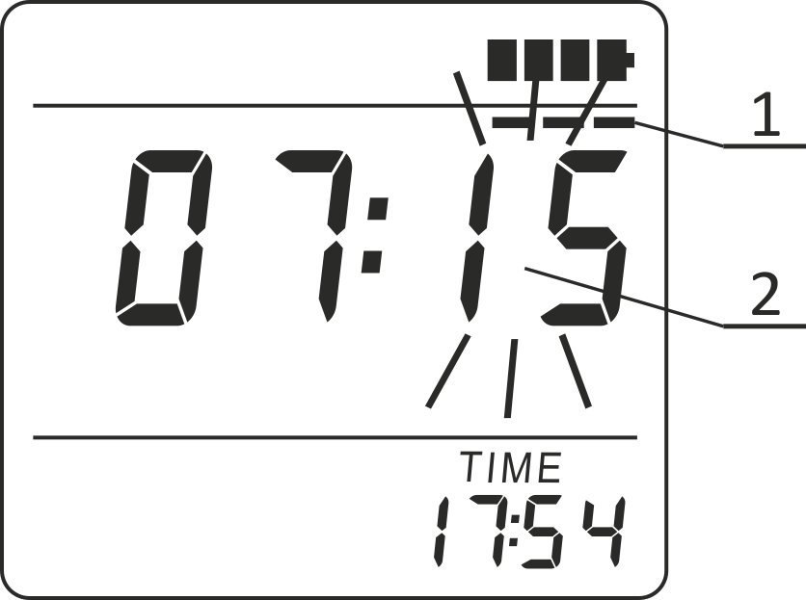

Рисунок 2.16 – РКІ радіометра
(підрежим програмування часу спрацьовування будильника)

Програмування хвилин та годин спрацьовування будильника виконують аналогічно до корекції часу у режимі годинника.
Після програмування часу спрацьовування будильника на РКІ радіометра починає мигати символ увімкнення будильника (1) (рисунок 2.17).

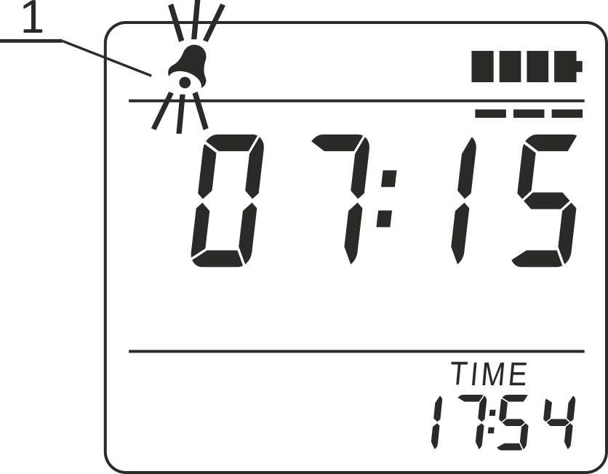

Рисунок 2.17 – РКІ радіометра
(підрежим програмування часу спрацьовування будильника)

Це дозволяє увімкнути або вимкнути спрацьовування будильника у запрограмований раніше час. Увімкнення або вимкнення виконується послідовними короткочасними натисканнями кнопки ПОРІГ.
Кожне натискання кнопки ПОРІГ змінює стан символу увімкнення будильника. Увімкненому будильнику відповідає підсвічений немигаючий символ, вимкненому – погашений.
Увага! Якщо у підрежимі програмування часу спрацьовування будильника виникне пауза більше ніж на 30 с, тобто користувач не буде натискати на кнопки радіометра, то радіометр автоматично повернеться у режим будильника. Всі зміни, які були зроблені у підрежимі програмування часу спрацьовування будильника, будуть скасовані.
Якщо будильник увімкнений, то при співпадінні поточного часу з часом спрацьовування будильника, у будь-якому з режимів та підрежимів роботи радіометра, крім підрежиму корекції часу та дати, відбудеться спрацьовування будильника і радіометр почне формувати характерні звукові сигнали – сигнал будильника. При цьому символ увімкнення будильника буде мигати. Спрацьовування будильника відбудеться і у випадку, коли радіометр вимкнений.
Вимкнути сигнал будильника можна короткочасним натисканням кнопки РЕЖИМ або ПОРІГ у будь-якому з режимів та підрежимів роботи радіометра, крім підрежимів програмування нових значень порогових рівнів та режиму перегляду результатів вимірювань. Якщо сигнал будильника не буде вимкнено за допомогою кнопок, то він вимкнеться автоматично через 1 хв після увімкнення.
Якщо перед спрацьовуванням будильника радіометр був вимкнений, то при спрацьовуванні будильника радіометр увімкнеться у режим годинника. Після завершення формування сигналу будильника (через 1 хв) радіометр автоматично вимкнеться. Якщо користувач вимкне сигнал будильника до завершення його формування, то радіометр залишиться у ввімкненому стані.

2.3.3.11 Режим управління радіоканалом Bluetooth.
2.3.3.11.1 У цей режим можна перейти з будь-якого іншого режиму роботи радіометра короткочасними натисканнями кнопки РЕЖИМ. Цей режим є наступним після режиму будильника.
У режимі управління радіоканалом Bluetooth на РКІ радіометра відображається така інформація (рисунок 2.18):
- символ увімкнення будильника (1) (якщо будильник увімкнений);
- символ стану елементів живлення (2);
- символи «PC» (3);
- поточний час (4).
2.3.3.11.2 Для увімкнення радіоканалу Bluetooth необхідно короткочасно натиснути кнопку ПОРІГ. При цьому на РКІ радіометра буде відображено символ Bluetooth, символи „РС” почнуть мигати та радіометр стане доступним для підключення по BluetoothLE. Ім’я радіометра буде відображатись як «Stora #1234567», де 1234567 – заводський номер приладу. Працювати з радіометром можна за допомогою програм GSEcotestLE (для Android) та RadReaderLE.exe, RadReaderLERealtime.exe (для Windows).
У випадку успішного встановлення з’єднання з ПК та початку інформаційного обміну, на РКІ радіометра буде відображено смугу (1) (рисунок 2.19), що «рухається» по індикатору миттєвого значення.

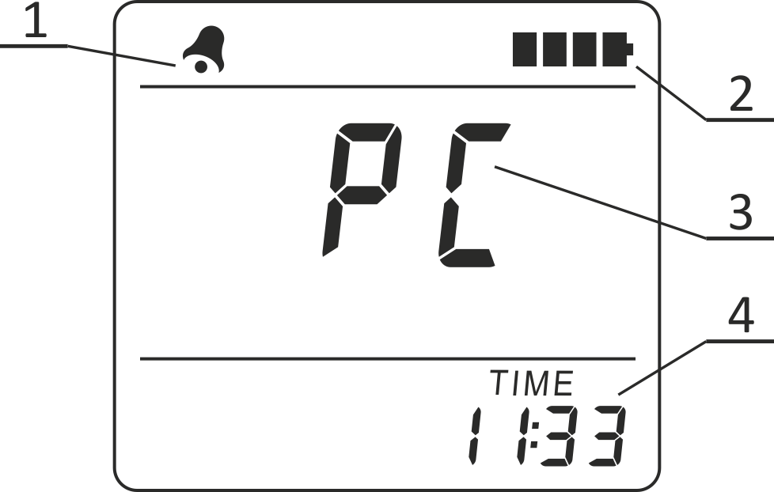
Рисунок 2.18 – РКІ радіометра
(режим управління радіоканалом Bluetooth)

Під час інформаційного обміну передбачена можливість передачі з радіометра в ПК результатів вимірювань, що збережені в енергонезалежній пам’яті.
Можна стерти результати вимірювань, що збережені в енергонезалежній пам’яті, встановити годинник радіометра відповідно до годинника ПК.

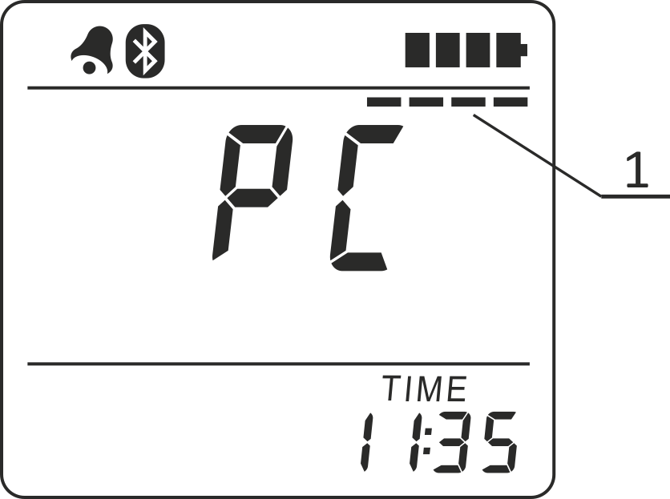
Рисунок 2.19 – РКІ радіометра
(режим управління радіоканалом Bluetooth)

Під час інформаційного обміну передбачена також можливість роботи радіометра у режимі ІБД. При цьому радіометр передає у ПК:
- поточні результати вимірювання;
- поточне значення напруги живлення, а також приймає від ПК команди на зміну режимів вимірювання та синхронізацію часу по годиннику ПК.
Можна встановити час радіометра по годиннику ПК та порогові рівні спрацьовування сигналізації для майбутньої автономної роботи.
У випадку розриву з’єднання з ПК, на РКІ радіометра виводяться символи “Er05”. Короткочасне натискання кнопки РЕЖИМ повертає радіометр в режим управління радіоканалом Bluetooth.
До встановлення з’єднання з ПК, радіоканал Bluetooth можна вимкнути короткочасним натисканням кнопки РЕЖИМ. При цьому на РКІ радіометра зникне символ Bluetooth та припиниться мигання символів «РС».
Коли з’єднання з ПК встановлене, управління радіометром повністю передається до ПК. Завершити інформаційний обмін можна тільки за допомогою органів управління програми, яка підключена до радіометра.

2.3.3.12 Режим перегляду результатів вимірювань, що збережені в енергонезалежній пам’яті.
2.3.3.12.1 Якщо в енергонезалежній пам’яті радіометра є збережені результати вимірювань, то у цей режим можна перейти з будь-якого іншого режиму роботи радіометра короткочасними натисканнями кнопки РЕЖИМ.
Цей режим є наступним після режиму управління радіоканалом Bluetooth.
У режимі перегляду результатів вимірювань, що збережені в енергонезалежній пам’яті, на РКІ радіометра відображається така інформація (рисунок 2.20):
- символи «rEAd» (1) та «Arch» (2) (ознака цього режиму);
- символ увімкнення будильника (3) (якщо будильник увімкнений);
- символ стану елементів живлення (4);
- кількість збережених в енергонезалежній пам’яті результатів вимірювань (5).

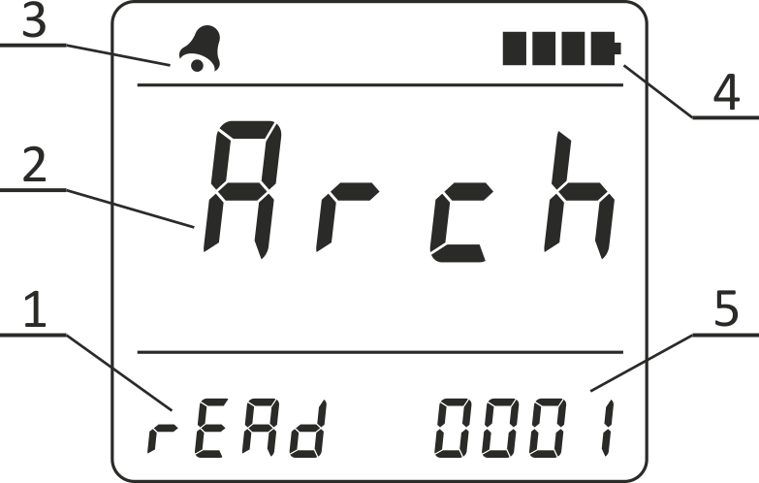

Рисунок 2.20 – РКІ радіометра
(режим перегляду результатів вимірювань,
що збережені в енергонезалежній пам’яті)

Для перегляду результатів вимірювань, що збережені в енергонезалежній пам’яті, необхідно короткочасно натиснути кнопку ПОРІГ. При цьому на РКІ радіометра буде відображено таку інформацію (рисунок 2.21):
- індикатор розміщення результату вимірювання в енергонезалежній
пам’яті (1);
- символ увімкнення будильника (2) (якщо будильник увімкнений);
- символ стану елементів живлення (3);
- результат вимірювання (4);
- номер об’єкта вимірювання (5);
- час виконання вимірювання (6).
Під час перегляду, якщо користувач не натискає на кнопки радіометра, у зонах (5) та (6) РКІ починають почергово відображатись номер об’єкта вимірювання та час виконання вимірювання або дата та рік виконання вимірювання.

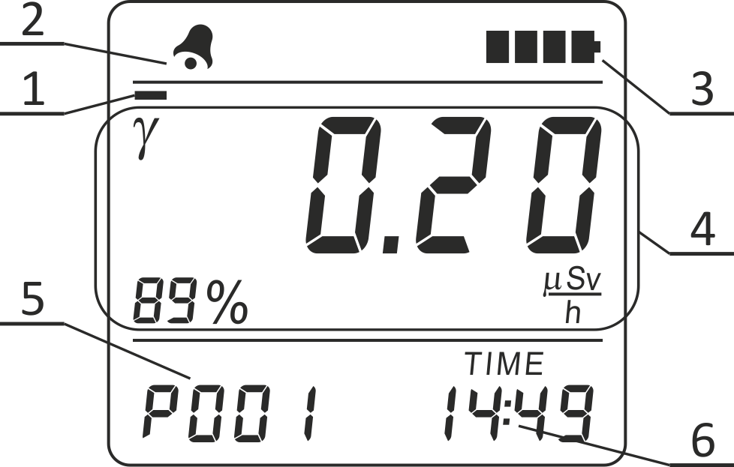

Рисунок 2.21 – РКІ радіометра
(перегляд результатів вимірювань)

Індикатор розміщення (1) відображає місце в енергонезалежній пам’яті результату вимірювання (4). Крайнє ліве положення індикатора розміщення відповідає початку енергонезалежної пам’яті, тобто найстарішому результату вимірювання (результату вимірювання, що був збережений першим). Крайнє праве – відповідає кінцю енергонезалежної пам’яті, тобто найновішому результату вимірювання (результату вимірювання, що був збережений останнім). Якщо в енергонезалежній пам’яті збережений тільки один результат вимірювання, то на індикаторі розміщення підсвічуються всі сегменти.
Управління переглядом результатів вимірювань відбувається за допомогою короткочасних натискань кнопок РЕЖИМ та ПОРІГ. Короткочасне натискання кнопки РЕЖИМ дозволяє переглянути наступний результат вимірювання, що був збережений пізніше від результату вимірювання, який відображається на РКІ зараз.
Короткочасне натискання кнопки ПОРІГ дозволяє переглянути попередній результат вимірювання, що був збережений раніше від результату вимірювання, який відображається на РКІ зараз.

Разом з кожним з результатів вимірювання на РКІ радіометра відображається номер об’єкта вимірювання та час виконання вимірювання.
Для виходу з режиму перегляду результатів вимірювань, що збережені в енергонезалежній пам’яті, необхідно натиснути кнопку ПОРІГ і утримувати її близько 6 с до переходу радіометра у режим вимірювання ПАЕД фотонного іонізуючого випромінення.
Для стирання результатів вимірювань, що збережені в енергонезалежній пам’яті, необхідно одночасно натиснути і утримувати кнопки РЕЖИМ та ПОРІГ до відображення на РКІ радіометра символів «CLr» та «Arch» (рисунок 2.22).
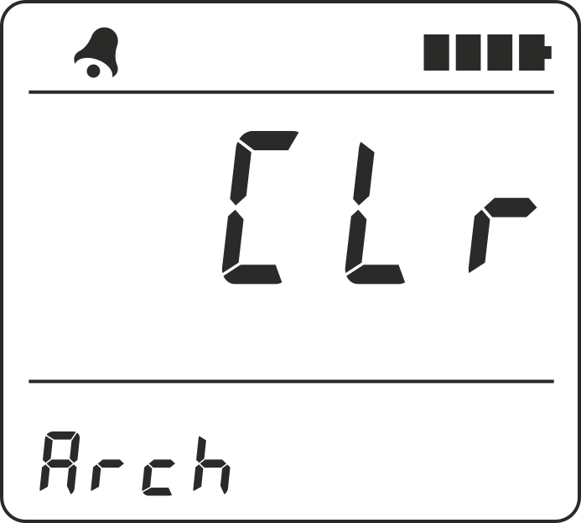

Рисунок 2.22 – РКІ радіометра
(підрежим стирання результатів вимірювань, що збережені
в енергонезалежній пам'яті)

Для відмови від стирання необхідно короткочасно натиснути кнопку ПОРІГ або протягом 30 с не натискати на кнопки – радіометр автоматично повернеться у режим перегляду результатів вимірювань, що збережені в енергонезалежній пам’яті.
Для підтвердження стирання результатів вимірювань, що збережені в енергонезалежній пам’яті, необхідно короткочасно натиснути кнопку РЕЖИМ.

Про стирання буде свідчити трикратне мигання символів «CLr» на РКІ радіометра та перехід у режим вимірювання ПАЕД фотонного іонізуючого випромінення.

Увага! Якщо у підрежимі стирання результатів вимірювань, що збережені в енергонезалежній пам’яті, виникне пауза більше ніж на 30 с, тобто користувач не буде натискати на кнопки радіометра, то радіометр автоматично повернеться у режим перегляду результатів вимірювань без стирання результатів вимірювань.

3 ТЕХНІЧНЕ ОБСЛУГОВУВАННЯ

3.1 Технічне обслуговування радіометра
3.1.1 Загальні вказівки.
Перелік робіт при технічному обслуговуванні (далі – ТО) радіометра, їх черговість та особливості на різних етапах експлуатування радіометра наведено у таблиці 3.1.
Таблиця 3.1 – Перелік робіт при технічному обслуговуванні
Перелік робіт | Види технічного обслуговування |  |  | Номер пункту НЕ
Перелік робіт | при експлуатуванні |  | при довготривалому зберіганні | Номер пункту НЕ
Перелік робіт | щоденне | періодичне (раз на рік) | при довготривалому зберіганні | Номер пункту НЕ
Зовнішній огляд | + | + | + | 3.1.3.1
Перевірка комплектності | - | + | + | 3.1.3.2
Перевірка працездатності | + | + | + | 3.1.3.3
Відключення елементів живлення та контроль їх стану | - | - | + | 3.1.3.4
Повірка радіометра | - | + | + | 3.2

Примітка. Знаком «плюс» у таблиці позначено, що зазначена робота при цьому виді ТО проводиться, знаком «мінус» - не проводиться.

3.1.2 Заходи безпеки
Заходи безпеки при проведенні ТО повністю відповідають заходам безпеки, що наведені у 2.3.1 цієї НЕ.
3.1.3 Порядок технічного обслуговування радіометра
3.1.3.1 Зовнішній огляд
Проведіть огляд радіометра у такій послідовності:
а) перевірте технічний стан поверхні радіометра, цілісність пломб, відсутність подряпин, слідів корозії, ушкодження покриття;
б) перевірте стан клем у відсіку живлення радіометра.

3.1.3.2 Перевірка комплектності
Зробіть перевірку комплектності радіометра згідно з таблицею 1.2.
3.1.3.3 Перевірка працездатності радіометра
3.1.3.3.1 Перевірка працездатності радіометра і порядок її проведення здійснюються згідно з 2.2.3 цієї НЕ.
3.1.3.3.2 Порядок проведення передремонтного дефектування та бракування.
Необхідність передачі радіометра у ремонт та вид необхідного ремонту оцінюються за такими критеріями:
- для передачі у середній ремонт:
а) відхід параметрів за межі контрольних значень при періодичній повірці радіометра;
б) незначні дефекти у роботі РКІ, які не впливають на коректність зчитування результатів вимірювань;
в) відсутність підсвічування РКІ радіометра;
г) відсутність звукової сигналізації;
- для передачі у капітальний ремонт:
а) непрацездатність хоча б одного вимірювального каналу;
б) дефекти у роботі РКІ, які впливають на коректність зчитування результатів вимірювань;
в) значні механічні пошкодження деталей, що порушують захист від доступу до схеми радіометра.
3.1.3.4 Відключення елементів живлення та контроль їх стану
Відключення елементів живлення та контроль їх стану здійснюється перед довготривалим зберіганням радіометра. Для цього необхідно виконати такі операції:
- вимкнути радіометр;

- зняти накривку відсіку живлення;
- вийняти елементи живлення з відсіку;
- оглянути відсік живлення, перевірити справність контактних клем, очистити відсік живлення від забруднень, а контактні клеми від окислів;
- впевнитись у відсутності вологи, плям від солей на поверхні елементів живлення, а також пошкоджень ізоляційного покриття.
3.1.3.5 Заміна захисної прокладки накривки «3» (альфа-фільтра).
У випадку пошкодження захисної прокладки її потрібно замінити на нову, що входить до комплекту постачання.
Для цього необхідно:
- відкрутити чотири гвинти, що кріплять тримач та захисні решітки з прокладкою у заниженні накривки, та зняти їх;
- замінити пошкоджену прокладку, яка знаходиться між двома решітками;
- встановити решітки з новою прокладкою на місце та зафіксувати їх тримачем та гвинтами.

3.2 Повірка радіометра
Повірці підлягають радіометри, що знаходяться в експлуатуванні (періодична повірка не рідше разу на рік) та радіометри після ремонту.
Повірка проводиться за методиками, які визначаються нормативно-правовими актами центрального органу виконавчої влади, що забезпечує формування державної політики у сфері метрології та метрологічної діяльності, або національними стандартами.

3.2.1 Оформлення результатів повірки
3.2.1.1 Задовільні результати періодичної повірки та повірки після ремонту засвідчуються у таблиці додатка Д або видаванням свідоцтва про повірку законодавчо регульованого засобу вимірювальної техніки.
3.2.1.2 Якщо у результаті повірки радіометр визнано непридатним до застосування, то видається довідка про непридатність радіометра.

4 СВІДОЦТВО ПРО ПРИЙМАННЯ
Радіометр-дозиметр РКС-01 „СТОРА-АБГ” ВІСТ.412129.040 заводський номер _________________ вiдповiдає технiчним умовам ТУ У 26.5-22362867-056:2018, визнано придатним до експлуатування.

Дата випуску ______________________

М.П. Представник ВТК: ______________
(пiдпис)

5 СВIДОЦТВО ПРО ПАКУВАННЯ
Радіометр-дозиметр РКС-01 „СТОРА-АБГ” ВІСТ.412129.040 заводський номер __________________ запаковано на приватному пiдприємствi „НВПП „Спаринг-Віст Центр” згiдно з вимогами, передбаченими ТУ У 26.5-22362867-056:2018.

Дата пакування ______________________

М.П.
Пакування здiйснив: ____________
(пiдпис)

Вирiб пiсля пакування прийняв: ____________
(пiдпис)

6 ГАРАНТІЇ ВИРОБНИКА
6.1 Підприємство-виробник гарантує відповідність радіометра вимогам технічних умов при дотримуванні споживачем умов експлуатування, транспортування і зберігання, що установлені настановою щодо експлуатування ВІСТ.412129.040 НЕ.
6.2 Гарантiйний строк експлуатування радіометра повинен бути не менше ніж 18 мiсяцiв із дня введення в експлуатування, а за відсутності акта введення в експлуатування гарантійний строк експлуатування закінчується з гарантійним строком зберігання згідно з ДСТУ 7216.
6.3 Гарантiйний строк зберiгання повинен бути не менше 6 мiсяцiв із дня виготовлення радіометра згідно з ДСТУ 7216.
6.4 Безкоштовний ремонт чи замiна протягом гарантiйного строку експлуатування здійснюється підприємством-виробником за умови дотримання споживачем правил експлуатування, транспортування та зберігання.
6.5 У випадку усунення неполадок у виробі (згідно з рекламацією) гарантійний строк експлуатування продовжується на час, протягом якого радіометр не використовувався через виявлені неполадки.
6.6 Вихід з ладу елементів живлення після закінчення їх гарантійного строку не є підставою для рекламації.

7 РЕМОНТ
7.1 При вiдмовi у роботi чи неполадках протягом гарантiйного строку експлуатування радіометра споживач повинен скласти акт про необхiднiсть ремонту та вiдправлення радіометра пiдприємству-виробнику за адресою:

Україна, 79026, м. Львiв, вул. Володимира Великого, 33
ПП “НВПП "Спаринг-Віст Центр",
тел.: (032) 242-15-15; факс: (032) 242-20-15

7.2 Усi рекламацiї, що надходять, реєструються у таблиці 7.1.
Таблиця 7.1
Дата виходу  з ладу | Короткий змiст рекламацiї | Вжиті заходи згідно з рекламацiєю | Примiтка

7.3 Гарантійний і післягарантійний ремонт здійснюється тільки підприємством-виробником. Відомості про ремонт радіометра реєструються у таблиці додатка Е цієї НЕ.

8 ЗБЕРІГАННЯ
8.1 Радіометри повинні зберігатись у пакованні в опалювальних і вентильованих сховищах з кондиціюванням повітря за температури навколишнього повітря від 5 ^{о}С до 40 ^{о}С та відносній вологості 80 % за температури 25 ^{о}С без конденсування вологи. У приміщенні для зберігання не повинно бути кислот, лугів, газів, що викликають корозію, та парів органічних розчинників.
8.2 Розміщення радіометрів у сховищах повинне забезпечувати їх вільне переміщення та доступ до них.
8.3 Радіометри повинні зберігатись на стелажах.
8.4 Відстань між стінами, підлогою сховища та радіометрами повинна бути не менше ніж 100 мм.
8.5 Відстань між опалювальними пристроями сховищ і радіометрами повинна бути не менше ніж 0,5 м.
8.6 Середній строк зберігання не менше ніж 6 років.
8.7 Додаткові відомості про зберігання, перевірку при зберіганні та обслуговуванні радіометра реєструються у додатках Б, В, Ж цієї НЕ.

9 ТРАНСПОРТУВАННЯ
9.1 Радіометри у пакованні допускають транспортування у будь-якому виді закритого транспортного засобу згідно з умовами 4 (Ж2) (з обмеженням температури у діапазоні від мінус 25 ^{о}С до 55 ^{о}С) згідно з правилами та нормами, чинними на транспорті кожного виду.
9.2 Радіометри у транспортній тарі мають бути розміщені та закріплені у транспортному засобі таким чином, щоб забезпечити їх стійке положення та виключити можливість ударів один до одного, а також до стінки транспортного засобу.
9.3 Радіометри у транспортній тарі дозволяють витримувати:
- вплив температури повітря від мінус 25 ^{о}С до 55 ^{о}С;
- вплив відносної вологості повітря (95±3) % за температури 35 ^{о}С;
- удари з прискоренням 98 м/с², тривалістю ударного імпульсу 16 мс (кількість ударів – (1000±10) для кожного напрямку).
9.4 Не допускається кантування радіометрів.

10 УТИЛІЗУВАННЯ
Утилізування радіометра проводиться згідно з ДСТУ 4462.3.01:2006, ДСТУ 4462.3.02:2006, Законами України «Про охорону навколишнього природного середовища» і «Про управління відходами»: метали на переробку (переплавку), пластмасові деталі на звалище (сміттєзвалище).
Утилізування радіометра небезпеки для обслуговуючого персоналу та навколишнього середовища не несе.
Примітка. У випадку забруднення радіометра рідкими чи сипучими речовинами, що містять радіонукліди, і неможливістю його повної дезактивації радіометр підлягає захороненню як тверді радіоактивні відходи на підприємствах УкрДО “Радон”.

ДОДАТОК А

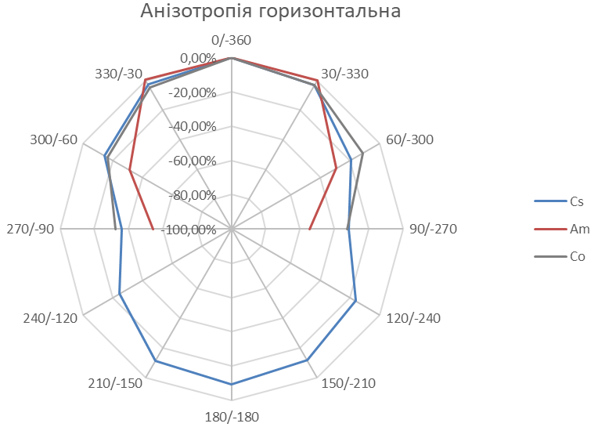

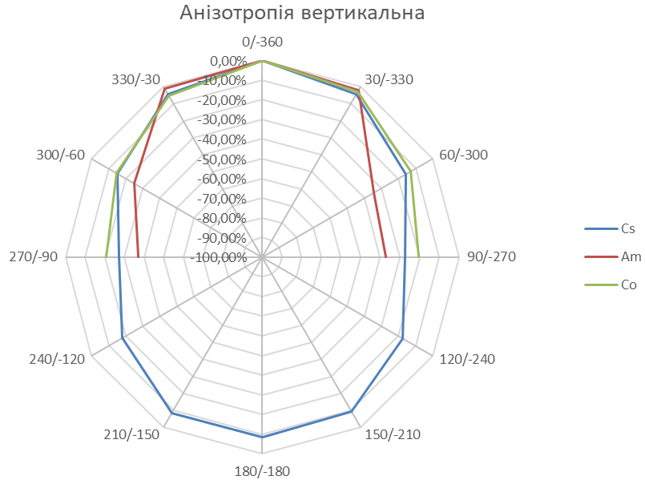

Рисунок А.1

ДОДАТОК Б

ВІДОМОСТІ ПРО КОНСЕРВАЦІЮ ТА РОЗКОНСЕРВАЦІЮ

РАДІОМЕТРА ЗА ПЕРІОД ЕКСПЛУАТУВАННЯ
Дата консервації | Метод консервації | Дата роз-консервації | Назва або умовне позначення підприємства, що здійснило консервацію або розконсервацію радіометра | Дата, посада і підпис відповідальної особи

ДОДАТОК В

ВІДОМОСТІ ПРО ЗБЕРІГАННЯ
Дата |  | Умови зберігання | Посада, прізвище та підпис відповідальної особи
встановлення на зберігання | зняття зі зберігання | Умови зберігання | Посада, прізвище та підпис відповідальної особи

ДОДАТОК Г
ОБЛІК НЕПОЛАДОК ЗА ЧАС ЕКСПЛУАТУВАННЯ
Дата та час відмови. Режим роботи | Характер (зовнішній прояв) неполадки | Причина неполадки, кількість годин роботи елемента, що відмовив | Вжиті заходи щодо усунення неполадки та помітка про направлення рекламації | Посада, прізвище та підпис відповідального за усунення неполадки | Примітка

ДОДАТОК Д
ПЕРІОДИЧНА ПОВІРКА ОСНОВНИХ ТЕХНІЧНИХ ХАРАКТЕРИСТИК
Характеристика, що перевіряється |  | Дата проведення вимірювання
Назва | Значення  за технічними  умовами | 20 р. |  | 20 р.
Назва | Значення  за технічними  умовами | Фактична величина | Поміряв (посада, підпис) | Фактична величина | Поміряв (посада, підпис)
1 Відносна основна похибка радіометра при вимірюванні ПАЕД фотонного іонізуючого випромінення за довірчою імовірністю  0,95, % | 15+2/М,  де М – числове значення виміряної ПАЕД, мкЗв/год
2 Відносна основна похибка радіометра при вимірюванні густини потоку частинок бета-випромінення за довірчою імовірністю, 0,95, % | 20+150/F,  де F – числове значення виміряної поверхневої густини потоку частинок бета-випромінення, част./(см²⋅хв)
3 Відносна основна похибка радіометра при вимірюванні густини потоку частинок альфа-випромінення за довірчою імовірністю,  0,95, % | 20+150/А,  де А - числове значення виміряної поверхневої густини потоку частинок альфа-випромінення, част./(см²⋅хв)

ДОДАТОК Е

ВІДОМОСТІ ПРО РЕМОНТ РАДІОМЕТРА
 | Назва та позначення складової частини радіометра |  | Підстави для передачі в ремонт |  | Дата |  |  |  | Назва ремонтного органу |  | Кількість годин роботи до ремонту
 |  |  |  |  | поступлення  в ремонт |  | виходу з ремонту

ДОДАТОК Е
ВІДОМОСТІ ПРО РЕМОНТ РАДІОМЕТРА
Вид ремонту  (середній, капітальний тощо) | Назва ремонтних робіт | Посада, прізвище та підпис відповідальної особи
Вид ремонту  (середній, капітальний тощо) | Назва ремонтних робіт | що проводила ремонт | що прийняла з ремонту

ДОДАТОК Ж

ВІДОМОСТІ ПРО РЕЗУЛЬТАТИ КОНТРОЛЮВАННЯ ІНСПЕКТУЮЧИМИ ТА ПЕРЕВІРЯЮЧИМИ ОСОБАМИ
Дата | Вид огляду або контролювання | Результат огляду або контролювання | Посада, прізвище та підпис особи, що перевіряє | Примітка

Аркуш реєстрації змін
Зм. | Номери аркушів |  |  |  | Всього  аркушів в  докум. | № докум. | Вхідний № супровідного  документа  і дата | Підпис | Дата
Зм. | Зміне-  них | Заміне-  них | Нових | Анульо-ваних
3 | - | Всі | - | - | 81 | ВІСТ.654

